目 录
一、工作校历 3
二、教学计划与考试安排 3
三、教学支持与学习支持工作 4
四、教务工作 6
五、教材工作 9
六、财务工作 10
七、有关各项工作负责人联系方式 10
八、办公地址搬迁 10
九、其它 10
附件一 北京大学继续教育学院网络教育2020年春季学期工作校历 11
2020年1月－2月 11
2020年3月 12
2020年4月 13
2020年5月－8月 14
附件二 2020年春季学期课程开设一览表 15
附件三 2020年春季学期期末考试安排 19
附件四 北京大学继续教育学院关于网络教育2020年3月重考安排 22
附件4-1北京大学继续教育学院2020年3月重考考试科目安排 23
附件五 试点高校网络教育部分公共基础课统一考试2020年考试工作计划 25
附件5-1 免考申请表 26
附件5-2 《免考申请表》填表须知 27
附件5-3 试点高校网络学院免考学生汇总表 28
附件六 关于调整课程平时成绩的通知 29
附件七 北京大学继续教育学院学生选课指导 30
附件八 北京大学继续教育学院学生委托学习中心选课单 33
附件九 关于在网上选课系统中增加选修课学分限制功能的通知 34
附件9-1北京大学继续教育学院学生退课申请表 35
附件十 北京大学继续教育学院课程免修申请表 36
附件十一 北京大学继续教育学院中心课程免修汇总表 37
附件十二 关于课程免修、免考条件的补充规定 38
附件12-1《关于免修、免考条件的补充规定》的解释说明 39
附件十三 北京大学继续教育学院关于2020年春季学期学籍管理工作的通知 40
附件十四 北京大学继续教育学院关于学生学籍异动的处理办法 42
附件14-1 北京大学现代远程教育学生证补办申请表 45
附件14-2 北京大学成人高等学历教育学生退学申请表 46
附件14-3 北京大学成人高等学历教育学生学籍信息变更申请表 47
附件十五 北京大学成人高等学历教育优秀毕业生评选及表彰办法 48
附件十六 北京大学成人教育学士学位授予工作细则 49
附件十七 北京大学继续教育学院非学历课程选学生转正申请 51
附件十八 关于2020年秋届毕业生工作的通知 52
附件18-1 北京大学继续教育学院网上报毕业操作步骤与说明 56
附件18-2 如何填写毕业生登记表 58
附件18-3 北京大学现代远程教育毕业生学籍信息表 59
附件18-4 中国图片社图像信息采集总社分社联系方式 60
附件18-5 北京大学成人高等学历教育学生结业备案表 61
附件18-6 北京大学成人高等学历教育学生肄业备案表 62
附件18-7 北京大学现代远程教育优秀毕业生审批表 63
附件十九 关于2020届秋季毕业生论文写作安排的通知 64
附件二十 北京大学继续教育学院网络教育2020年春季学期学费缴纳通知 66
附件20-1 关于继续教育学生线上缴费通知 68
附件20-2 网上缴学费操作手册 69
1 进入网上缴学费系统 69
2 查询收费计划及缴纳情况 70
3 网上缴学费 70
4 查询充值明细 73
5 提交发票信息 73
附件二十一 北京大学继续教育学院网络教育相关工作负责人通讯录 75

北京大学继续教育学院2020年春季学期网络教育工作安排
特别提醒：因受疫情防控工作的影响，2020春季学期网络教育工作安排中各项工作的时间要求如有变化，请以学院发布的最新具体通知为准！重考和学位英语考试相关工作将另行安排。
为做好2020年春季学期各项工作，北京大学继续教育学院现将有关工作安排拟定如下，各学习中心必须认真按照要求，精心组织、协调好下学期的工作，确保各项工作规范有序地进行。

一、工作校历
（一）2020年春季学期正式开课日期：2020年2月17日。
（二）考试安排
1．2020年春季学期重考考试时间：2020年3月28日、29日；
2．2020年春季学期期末考试时间：2020年5月30日、31日。
各项工作进度安排请见附件1《北京大学继续教育学院2020年春季学期工作校历》。

二、教学计划与考试安排
1．教学执行计划
2020年春季学期开设课程请见附件2《北京大学继续教育学院2020年春季学期开设课程一览表》，请学习中心及时通知学生并认真按照教学执行计划组织学生进行选课。
2．期末考试安排
2020年春季学期期末考试具体安排请见附件3《北京大学继续教育学院2020年春季学期课程期末考试安排》，请学习中心及时通知学生并按照考试安排指导学生进行选考试。请提醒学生选考试时应注意避免所选课程考试时间发生冲突。期末考试一律不得安排连考。
特别提醒：自本学期考试开始，后续各次考试计划中的科目和对应的场次、时间将相对固定，各学习中心可通知并协助学生根据实际学分修学情况，确定学生个人每次考试的考试科目（尤其是考试场次冲突的科目，可以分散在不同学期的考试中），以便学生能够在学习年限内顺利修完学分。
3．课程重考安排
北京大学继续教育学院定于3月28日、29日进行课程重考。
重考选考时间为：1月6日－2月21日。重考安排请见附件4《北京大学继续教育学院关于2020年3月重考安排》。
4．学士学位英语考试
2020年春季学期的学士学位英语考试于2020年5月中上旬举行。考试报名采用网上报考缴费的方式，自本次考试开始，仅北京大学校本部考点，外地考点全面取消，具体安排可参看学位英语考试报名通知。
自2020年开始，北京教育考试院将全面取消学位英语考试外阜考点，具体替代方案待北京大学继续教育部发通知后，学院会及时公布。
5．网络教育统考
2020年春季学期全国高校网络教育部分公共基础课统一考试计划于4月、9月进行。4月考试约考时间为：2020年2月；9月考试约考时间为：2020年6月。在各次约考时间内，报考将限定人数，按先约先考方式进行，如报考总名额约满，系统将提前结束本次报考。
根据教育部进一步加强统考考风考纪建设要求，网考办决定从2012年开始，暂停常规个人及集体跨省异地报考。个人因特殊原因需要跨省异地考试的学生，必须先向所属学校提交申请，学校审核汇总后报网考办，由网考办统一处理后学生方可报考。2020年4月统考异地报考的申请信息请于2020年1月6日前报学院，2020年9月统考异地报考的申请信息请于2020年6月上旬前报学院，过期不予办理。
具体安排请参阅附件5 《现代远程教育试点高校网络教育部分公共基础课全国统一考试2020年考试工作计划》。
2020年4月统考免考申请截止时间是3月15日，2020年9月统考免考申请截止时间是7月上旬。学习中心将书面申请材料汇总后于截止日期前寄到北京大学继续教育学院。截止日期后一律不再受理。
办理统考免考的程序：①学生持免考证明原件和网上查询截图到所在校外学习中心申请免考；②校外学习中心对学生的免考证明原件和网上查询截图进行初审，初审合格填写“免考申请表”（见附件5-1）；③校外学习中心向继续教育学院报送学生的免考证明原件的扫描件(注：不是复印件) 和网上查询截图、“免考申请表”以及“免考汇总表”（见附件5-3），审核无误并盖章后报送继续教育学院；④继续教育学院对免考申请材料进行审核后将本院“免考汇总表”统一报送网考办备案。

三、教学支持与学习支持工作
1．课程语音答疑安排
继续教育学院将于2020年2月27日左右公布课程语音答疑安排，答疑开始时间为2020年3月2日，时间段为周一至周五19:00－21:00，周六、周日为9:30－11:30、13:00－15:00、15:30－17:30。请学习中心认真指导并积极督促学生参加语音答疑，学生参加语音答疑的情况将记入到平时成绩中。每次语音答疑的录音音频文件将会挂在课程论坛相应栏目置顶帖 “语音答疑资料下载”中供学生下载。
2．课程论坛
北京大学继续教育学院聘请助教老师通过课程论坛解答学生提出的问题。助教老师开始回答问题的时间为2020年2月17日。
3．平时作业
1）平时作业安排：平时作业题目将于2020年2月17日在网上陆续公布。2020年春季学期提交作业截止时间为5月8日23:00时。请学习中心务必督促学生按照时间要求与作业系统要求的格式完成平时作业。提交作业时间截止后，不再安排补交。作业答案将于5月18日公布。
2）《大学英语》1、2、3和《计算机基础与应用》的网上作业安排：
（1）《大学英语》1、2、3和《计算机基础与应用》分别布置3组平时作业，要求学生均认真完成。
本学期3组平时作业将于2月17日陆续公布，第1组作业将于4月9日23时截止提交，第2组作业将于4月23日23时截止提交，第3组作业将于5月8日23时截止提交。提交时间截止后，学生将不能再提交作业，请学习中心督促学生合理安排时间，尽早提交作业。
（2）《大学英语》和《计算机基础与应用》的平时作业按照统考或学位英语考试的题型命题。
3）分时段提交作业：为避免因学生提交作业时间过于集中而导致网络拥堵造成提交作业不成功，请学习中心注意引导学生分时段提前提交作业。
4）以网络作业成绩作为最终考核成绩的课程：所有年级学生选修《走近医学》、《音乐赏析》课程，都以网上作业成绩作为该门课程考试最终成绩。
5）经济类《经济专题讲座》、《社会经济调查》、公共课《毛泽东思想和中国特色社会主义理论体系概论》和法学类《法律实习》这四门课程不布置平时作业。
6）《教育技术基础》课程是形成性评价，即没有最终考试，成绩是由八个模块的教学活动所得分数加权生成，教学活动包括测验、讨论和作业。请各位同学务必在开学伊始登录“教育技术基础学习平台”，查询每个模块的开闭时间，并按照每个模块规定的时间完成相应的教学活动，错过模块开放时间，将无法提交作业和测验。
7）社会工作专业开设的“社会工作专业实习”是一门实践性课程，需要学生将所学知识运用到实践中，在专业实习中加强对本专业的体会。
该门课程需要学生在开学前联系好实习机构基础上，完成总数不少于规定时间的有督导的实习；通过作业系统分期提交“社区/机构导引报告”、“实习计划”、三次“实习日志”、“中期评估报告”、“期末总结报告”、“实习时间表和机构督导反馈表”；参加学院安排的通过语音答疑系统进行的督导分享会等。具体要求和时间安排等见2020年春季学期语音答疑安排。
该门课程成绩由三部分构成，参与督导分享会的情况（10%）、期末总结报告（30%）、其他作业合计60%。
4．学习资料
1）课程论文写作要求：对于以论文作为期末考核形式的课程，2020年2月21日，北京大学继续教育学院将陆续把课程论文的写作要求在“课程论坛”和“课程论文要求”专栏中公布。
2）期末复习材料：2020年4月中旬左右开始进入期末复习阶段，所有课程期末复习提纲会陆续公布在课程论坛相应栏目的置顶帖中。在期末复习阶段，所有课程将通过实时语音答疑进行期末复习串讲，串讲的音频文件在答疑之后陆续挂在课程论坛相应栏目置顶帖 “语音答疑资料下载”中。届时，具体详细内容请关注《关于认真做好2020年春季学期期末复习迎考工作的通知》。
5．平时成绩
1）平时成绩构成：满分30分=语音答疑5分+作业成绩20分+学生平时表现5分。
2）平时成绩评分原则：
语音答疑：学生参加所选课程语音答疑一次，给3分，参加两次，给5分。如果课程只安排一次语音答疑，则参加给5分。如果课程没有安排语音答疑，则该门课程答疑成绩5分记入作业成绩，即作业成绩占25分。
平时作业：平时作业满分100分，作业得分按比例折算后记为平时成绩。
平时表现：学习中心根据学生学习表现，从网上提交学生的平时表现分。
学习中心提交平时表现分时间为：5月11日—5月15日。
6．学生学习空间的使用说明：学生需通过网上的“学习空间”参加语音答疑、课程论坛并完成平时作业，学习空间的使用方法请见《北京大学现代远程教育技术手册（2008年4月光盘版）》。

四、教务工作
1．选课、选考试
1）选课时间
2020年春季学期选课、选考试时间为：2020年1月6日至2020年4月12日，选课期间选课门数为8门。
学习中心应指导学生按要求完成选课、选考试工作。选课时间截止后，一般不再安排补选。选课注意事项请见附件7《继续教育学院学生选课指导》。
2）选考试数据核对
4月13日以后各学习中心可以在北京大学继续教育学院学习中心二级管理平台下载选考试数据进行核对，并请于4月20日以前务必将核对修改好的选考试数据通过邮件发至：kunzheng@pku.edu.cn（注明是某某学习中心2020年春季学期选考试数据）。
3）选课、选考试方式
学生选课选考试，可以由学生本人单独在网上进行，也可以由学习中心代为选课、选考试。如学习中心代为选课、选考试，应由学生填写委托选课单并签字确认。委托选课单样式请见附件8《北京大学继续教育学院学生委托学习中心选课单》。
4）学院在网上选课系统中增加对选修课选择进行限制的功能，具体说明请见附件9《关于系统中增加选修课限制功能的通知》。
5）取消选课
在正常选课截止日期之前，学生可以自行或委托学习中心取消所选课程，因选课而扣掉的学生学费将退回到学生个人账户中。选课截止日期之后，无论何种情况，一律不得再取消选课。正常选课日期之后的补选课程不得取消。
6）取消选考试
在选考试截止日期之前，学生可以自行或委托学习中心取消所选课程的考试。选考试截止日期后，无论何种情况，一律不得再取消考试。学生应积极复习，认真准备，并按时参加考试。选考试而不参加考试者，按“旷考”处理，旷考课程考试成绩记为0分。
2．免修
在校生在选课的同时可以办理免修申请。办理免修申请的截止时间为2020年3月30日。学习中心将书面申请材料汇总后于4月10日前寄到北京大学继续教育学院。截止日期后一律不再受理免修申请。办理免修的程序和要求如下：
1）学生须到学习中心填写《免修申请表》，并同时提供相应证书和在六年有效期之内的成绩单或成绩证明原件、复印件后，学习中心验证相应证书、成绩单或成绩证明原件是否符合免修条件，并在申请表上签署中心意见，同时在复印件上签字、盖章。学习中心汇总本中心学生免修申请信息后打印《免修汇总表》并加盖中心公章，连同《免修申请表》及证书、成绩单复印件一并报北京大学继续教育学院。
2）学习中心必须在网上进行免修申请，并根据书面材料在网上确认最终的免修申请名单。
《免修申请表》样式请见附件10《北京大学继续教育学院课程免修申请表》。
《免修汇总表》样式请见附件11《北京大学继续教育学院学习中心免修汇总表》。
根据学校规定，自2011年1月1日起，四十周岁以上新生入学后可以申请免修英语。成绩单不记录英语课程。相应学分由本专业同等学分选修课程替代。
详细内容请见附件12《北京大学继续教育部关于课程免修条件的补充规定》。
附件12-1关于《免修、免考条件的补充规定》的解释。
3．学籍管理工作
1）注册工作
学习中心应督促学生按时办理报到、注册手续，督促学生按时缴纳学费、教材费。学生本人须及时到个人学习空间中点击注册，或由学习中心在二级管理平台中为学生点击注册。网上注册时间：2020年1月6日—4月12日。
根据每学期相关数据统计显示，学生流失情况较为严重，各学习中心可在二级管理平台中的“学生学籍管理”→“学期未注册管理”中查询未完成注册的学生名单，与学生本人核实无误后，可为学生代注册或申报退学。
2）学籍异动申请
根据继续教育部2017年12月发布的《关于做好学历教育停招后相关工作的通知》中规定，自2019年6月起，学籍异动原则上不再办理转专业、转学及转中心。
办理退学手续网上提交申请的时间：2020年1月6日—2020年4月12日；相关书面申请表请于2020年4月17日前报送北京大学继续教育学院 刘晴晴 老师。
计划申报2020秋届毕业的学生，如需办理学籍异动，也须于4月12日之前点击上报，过期不再受理任何形式的异动申请。
有关学籍管理工作的具体要求请见附件13《北京大学继续教育学院关于2020年春季学期学籍管理工作的通知》。
有关学籍异动的具体处理办法请见附件14《北京大学继续教育学院关于学籍异动的处理办法》。
3）补办学生证工作
学生证每年补办两次。春季学期于5月底报申请表和数据；秋季学期于11月底报申请表和数据。
4）学籍档案工作
每年两次申报毕业材料，其中毕业生学籍信息表需归存校档案馆，请学生认真核对、确认表上的所有信息是否准确无误，其中个人简历和社会关系这两栏必须填写，并需与毕业生登记表信息相吻合。毕业生学籍信息表统一用B5（尺寸：18.2*25.7厘米）纸打印，不得随便更改和裁剪，保持表面清洁、完整。
5）非学历课程选学生信息代入工作
非学历课程选学生信息代入申请表邮寄截止时间为2020年4月12日，申请表请见附件17《北京大学继续教育学院非学历课程选学生信息代入申请表》。
4．毕业生工作
1）2020年7月毕业申报工作
①继续教育学院将于2020年3月30日前将符合2020年7月申报毕业条件的初审名单公布在学习中心二级管理平台中。
②学习中心根据毕业生初审名单，在规定的时间内，联系学生进行毕业申报确认。
③学习中心在二级管理平台中，去掉初审名单中不申报毕业的学生名单，提交申报毕业的预审名单。
④学习中心根据提交的毕业生预审名单准备书面材料，且必须保证网上名单与所报材料一一对应。
⑤网上提交毕业生预审名单的截止时间为2020年4月12日，寄送毕业生书面材料的截止时间为2020年4月17日。
2）毕业生图像的采集
不具备现场采集毕业生照片条件的学习中心需按要求收集学生电子版照片后交给北京大学继续教育学院，由继续教育学院将照片统一交教育部指定的图片采集公司进行扫描。学习中心需将扫描所需费用直接汇到该公司。电子版照片要求如下：（1）大2寸证件照，蓝色背景，深色服装，胸部以上标准证件照。（2）像素要求：1000×1504像素。（3）照片存储大小：500k以上。（4）照片格式：JPG。（5）照片命名：姓名+身份证号码。
3）2020年7月优秀毕业生申报工作：请各中心于2020年4月17日前，将《优秀毕业生审批表》（一式两份）和毕业生材料一并上报。
优秀毕业生申报条件请参看附件15《北京大学成人高等学历教育优秀毕业生评选及表彰办法》。
4）学位申报：学位申报不用提交专门的纸面材料，取得学位条件请参看附件16《北京大学成人教育学士学位授予工作细则》。
5）毕业证书和学位证书的领取
2020年秋届毕业生的毕业证书、学位证书领取时间为2020年8月，学习中心领取证书之前应与北京大学继续教育学院核对毕业生学费缴纳情况。
有关毕业生工作的具体安排请见附件18《北京大学继续教育学院关于2020年秋届毕业生工作的通知》。
6）2020年秋届毕业生论文写作安排请见附件19《关于2020届秋季毕业生论文写作安排的通知》。

五、教材工作
1．征订要求
2020年春季学期教材工作由北京大学继续教育学院委托北京新博源文化发展有限公司（以下简称供应商）负责教材征订、发放与结算等工作，各学习中心根据《2020年春季学期开课计划一览表》与《2020年春季学期使用的教学资源》（教材明细表）填报教材订单。
订单以《教材订单统一格式》上报至供应商，不同专业使用同一本教材的必须合计后填入订单。2020年春季学期教材的征订次数原则上为两次（征订一次、补订一次），超过两次由各学习中心承担相应费用。
2．征订时间
2020年春季学期学生教材订单上报时间为2020年1月13日至2020年2月17日上报至供应商，供应商将于2020年2月28日之前将老生教材发至各学习中心。补订教材时间由各学习中心与供应商协商确定。
3．教材款结算
教材款的结算由供应商与各学习中心进行结算，结算方式由各学习中心与供应商协商确定。
北京新博源文化发展有限公司教材采购内勤
联系人：张斌
电话：010-53687550、13331113344 邮箱：888@xbooy.com
4．联系方式
北京大学继续教育学院总务办公室
联系人：王东亚
电话：010-62755278 邮箱：wangdongya@pku.edu.cn

六、财务工作
根据北京大学财务管理规范及《关于继续教育学生线上缴费通知》（见附件20-1）的相关规定，2020年春季学期学生需自行通过线上缴费系统完成学费缴纳。
请各学习中心老师督促学生按规定时间交纳学费，确保学生顺利参加下学期的各项教学活动。有关财务工作的具体安排请见附件20《北京大学继续教育学院关于2020年春季学期缴纳学费的通知》。

七、有关各项工作负责人联系方式
具体请见附件21《北京大学继续教育学院有关工作负责人联系方式》。

八、办公地址搬迁
因继续教育学院办公场所2019年7月已搬迁至达园办公区，邮寄及联系地址为：北京市海淀区颐和园路19号院，邮编：100091。

九、其它
未尽事宜，另行通知。
北京大学继续教育学院
2020年1月

附件一 北京大学继续教育学院网络教育2020年春季学期工作校历

2020年1月－2月
月份 | 日期 | 工作内容 | 说明
1月 | 2020年1月6日 | 2020年春季学期重考选考工作开始 | 2月21日结束
1月 | 2020年1月6日 | 2020年春季学期注册开始（网上点击） | 4月12日结束
1月 | 2020年1月6日 | 老生选课、选考试开始 | 4月12日结束
1月 | 2020年1月6日 | 2020年春季学期开始办理异动申请 | 4月12日结束
1月 | 2020年1月6日 | 2020年春季学期课程免修申请开始 | 3月30日结束
1月 | 2020年1月10日 | 公布2019年秋季学期课程期末考试成绩及课程免修结果，学习中心和学生开始查询成绩 | 通过学习中心平台
1月 | 2020年1月13日 | 学生线上自行缴纳学费开始时间 | 4月27日结束
2月 | 2020年2月 | 学习中心开始领取2020年春届毕业生毕业证书、学位证书等材料
2月 | 2020年2月 | 学习中心开始领取2020年春届优秀毕业生证书
2月 | 开学初 | 各门课程的学习指导在“课程论坛”公布 | 提供下载
2月 | 2020年2月16日 | 2020届秋季毕业论文选题网上提交截止时间
2月 | 2020年2月17日 | 教师开始在课程论坛中回答学生问题
2月 | 2020年2月17日 | 平时作业在作业系统中公布
2月 | 2020年2月21日 | 课程论文写作要求在“课程论坛”和“课程论文要求”专栏同时公布
2月 | 2020年2月27日左右 | 在学院主页和语音答疑专栏中同时公布语音答疑安排

2020年3月
月份 | 日期 | 工作内容 | 说明
3月 | 2020年3月期间 | 2020年4月份网络统考免考申报 | 3月15日结束
3月 | 2020年3月2日 | 开始语音答疑 | 答疑的音频文件会在答疑后挂在课程论坛相应专栏置顶帖“语音答疑资料下载”中
3月 | 2020年3月上旬 | 督促学生与确定的毕业论文指导老师联系 | 学习中心配合
3月 | 2020年3月16日 | 重考考试数据上网，学习中心可下载考试数据、考场安排、考场门贴
3月 | 2020年3月28、29日 | 课程重考
3月 | 2020年3月30日 | 办理课程免修申请截止时间
3月 | 2020年3月30日 | 学院在学习中心二级管理平台公布2020年7月毕业生预审名单
3月 | 2020年3月30日 | 学习中心开始在网上提交2020年7月毕业生预审名单，准备毕业生资料 | 网上点击4月12日截止，寄送毕业生材料4月17日截止

2020年4月
月份 | 日期 | 工作内容 | 说明
4月 | 2020年4月上旬 | 2020年4月网络统考考试考生个人打印准考证开始
4月 | 2020年4月9日23时 | 大学英语和“计算机基础与应用”第一组网上作业提交截止时间
4月 | 2020年4月10日 | 申请2020届秋季毕业论文的学生在网上毕业论文系统中提交写作提纲的截止时间
4月 | 2020年4月12日 | 2020年春季学期学生网上注册截止时间
4月 | 2020年4月12日 | 2020年春季学期选课、选考截止时间
4月 | 2020年4月12日 | 办理2020年春季学期异动申请截止时间 | 计划申报2020年7月毕业的学生信息如有错误，也应于4月12日前点击上报，过期不予受理。
4月 | 2020年4月12日 | 网上提交2020年7月毕业生预审名单的截止时间
4月 | 2020年4月12日 | 非学历课程选学生信息代入工作：表格邮寄截止时间
4月 | 2020年4月13日 | 学习中心下载2020年春季学期期末考试选考数据并核对 | 通过学习中心平台
4月 | 2020年4月17日 | 上报2020年7月毕业生及优秀毕业生材料截止时间
4月 | 2020年4月中旬左右 | 期末复习开始，所有课程的期末复习提纲挂到课程论坛相应栏目的置顶帖 | 届时请关注“关于认真做好2020年春季学期期末复习迎考工作的通知”
4月 | 2020年4月中旬左右 | 所有课程通过实时语音答疑进行期末复习串讲，串讲的音频文件在答疑后挂在课程论坛相应专栏的置顶帖“语音答疑资料下载”中
4月 | 2020年4月20日前 | 学习中心提交核对修改好的2020年春季学期期末考试选考数据 | 发至  kunzheng@pku.edu.cn
4月 | 2020年4月23日23时 | 大学英语和“计算机基础与应用”第二组网上作业提交截止时间
4月 | 2020年4月27日 | 学生线上自行缴纳学费截止时间
4月 | 2020年4月30日前 | 学习中心督促学生在网上毕业论文系统中提交论文初稿，并按照导师意见进行修改

2020年5月－8月
月份 | 日期 | 工作内容 | 说明
5月 | 2020年5月8日23时 | 所有课程网上作业提交截止时间（包括大学英语1、2、3和“计算机基础与应用”第三组作业）
5月 | 2020年5月中上旬 | 学士学位英语考试（三级英语考试）
5月 | 2020年5月11日－15日 | 学习中心提交平时表现分 | 通过学习中心平台
5月 | 2020年5月18日 | 作业答案在作业系统中公布
5月 | 2020年5月20日前 | 2020届秋季毕业论文截稿时间，学习中心督促学生按时在网上毕业论文系统中提交论文终稿
5月 | 2020年5月下旬 | 4月统考考试成绩发布
5月 | 2020年5月30日、31日 | 2020年春季学期课程期末考试
6月 | 2020年6月 | 开始2020年秋届毕业生终审，与学习中心核对毕业生情况 | 学习中心配合
6月 | 2020年6月下旬 | 下发“2021届春季毕业生论文写作安排的通知”
6月 | 2020年6月19日前 | 2020年秋届毕业生审查结束
7月－  8月 | 2020年7月10日 | 公布2020年春季学期课程期末考试成绩及课程免修结果，学习中心和学生开始查询成绩 | 通过学习中心平台
7月－  8月 | 2020年8月 | 学习中心开始领取2020年秋届毕业生毕业证书、学位证书等材料
7月－  8月 | 2020年8月 | 学习中心开始领取2020年秋届优秀毕业生证书

附件二 2020年春季学期课程开设一览表
一、公共课程
序号 | 课程名称 | 学分 | 总学时 | 授课教师 | 考试方式
1 | 走近医学 | 2 | 40 | 刘虹 | 网络作业
2 | 音乐赏析 | 1 | 20 | 张鸿懿 | 网络作业
3 | 教育技术基础 | 2 | 40 | 郭文革 | 网络作业
4 | 大学英语3 | 4 | 80 | 于莹 | 闭卷
5 | 大学英语2 | 4 | 80 | 于莹等 | 闭卷
6 | 大学英语1 | 4 | 80 | 冯芃芃等 | 闭卷
7 | 毛泽东思想和中国特色社会主义理论体系概论 | 3 | 60 | 王在全等 | 论文
8 | 计算机基础与应用 | 3 | 60 | 唐大仕 | 闭卷
9 | 线性代数 | 5 | 100 | 杨荫华 | 闭卷
10 | 大学语文 | 4 | 80 | 邵燕君 | 闭卷

二、法学专业
序号 | 课程名称 | 学分 | 总学时 | 授课教师 | 考试方式
1 | 刑法分论 | 4 | 80 | 梁根林 | 开卷
2 | 商法 | 4 | 80 | 刘凯湘等 | 闭卷
3 | 宪法学 | 3 | 60 | 甘超英 | 开卷
4 | 中国法制史 | 3 | 60 | 赵昆坡 | 开卷
5 | 财政税收法 | 3 | 60 | 刘剑文 | 开卷
6 | 法理学 | 3 | 60 | 周旺生 | 开卷
7 | 环境法 | 4 | 80 | 王社坤 | 开卷
8 | 民法分论 | 4 | 80 | 薛军 | 闭卷
9 | 民事诉讼法与仲裁法 | 3 | 60 | 刘哲伟 | 开卷
10 | 民法总论 | 3 | 60 | 薛军 | 开卷

三、广告学专业
序号 | 课程名称 | 学分 | 总学时 | 授课教师 | 考试方式
1 | 社会学 | 4 | 80 | 李璐 | 开卷
2 | 广告策划 | 4 | 80 | 王伟芳 | 开卷
3 | 广告与媒介 | 4 | 80 | 吴明峰 | 论文
4 | 广告管理 | 4 | 80 | 邓广梼 | 开卷
5 | 新闻理论 | 3 | 60 | 王辰瑶 | 论文
6 | 网络传播 | 3 | 60 | 张勇 | 开卷
7 | 视听语言 | 3 | 60 | 陆绍阳 | 论文
8 | 市场调查 | 3 | 60 | 刘德寰 | 开卷
9 | 传播学 | 4 | 80 | 许静 | 闭卷

四、汉语言文学专业
序号 | 课程名称 | 学分 | 总学时 | 授课教师 | 考试方式
1 | 写作专题 | 4 | 80 | 温儒敏等 | 论文
2 | 中国古代文学专题（2） | 4 | 80 | 周先慎 | 有限开卷（只能带教材）
3 | 语言学概论 | 3 | 60 | 沈阳等 | 闭卷
4 | 美学专题 | 3 | 60 | 金永兵 | 论文
5 | 影视批评 | 3 | 60 | 戴锦华 | 论文
6 | 唐诗、宋词研究 | 3 | 60 | 程郁缀 | 闭卷
7 | 中国古代文学专题（1） | 4 | 80 | 周先慎 | 有限开卷（只能带教材）
8 | 中国现当代文学专题（2） | 3 | 60 | 姜涛、赵祖谟等 | 开卷
9 | 古代汉语专题 | 4 | 80 | 张联荣等 | 有限开卷（只能带词典）
10 | 20世纪外国文学专题 | 4 | 80 | 吴晓东 | 论文
11 | 中国古代文学作品选读 | 4 | 80 | 程郁缀等 | 有限开卷（只能带教材）
12 | 中国当代文学名著导读 | 3 | 60 | 钱理群等 | 论文
13 | 中国现当代文学专题（1） | 3 | 60 | 温儒敏、姜涛等 | 开卷
14 | 中国现代文学名著导读 | 3 | 60 | 温儒敏 | 论文
15 | 大学语文（属于公共课） | 4 | 80 | 邵燕君 | 闭卷

五、行政管理专业
序号 | 课程名称 | 学分 | 总学时 | 授课教师 | 考试方式
1 | 当代中国政府与政治 | 3 | 60 | 曹胜 | 开卷
2 | 社会调查的理论与方法 | 4 | 80 | 杨明 | 开卷
3 | 政府形象发展战略 | 4 | 80 | 燕继荣 | 开卷
4 | 行政案例分析 | 3 | 60 | 包万超等 | 论文
5 | 现代管理技术与方法 | 3 | 60 | 李永军 | 开卷
6 | 电子政务 | 2 | 40 | 杨凤春 | 开卷
7 | 行政法学 | 4 | 80 | 包万超 | 开卷
7 | 行政法学 | 3 | 60 | 包万超 | 开卷
8 | 现代行政领导学 | 3 | 60 | 常志霄、王琳琳 | 闭卷
9 | 组织与管理 | 3 | 60 | 苏海波 | 闭卷
10 | 政府经济学 | 4 | 80 | 常志霄、翁博 | 开卷
11 | 财政税收 | 4 | 80 | 翁博 | 闭卷
12 | 秘书学与秘书工作 | 3 | 60 | 迟行刚 | 开卷
13 | 行政管理学 | 4 | 80 | 周志忍 | 闭卷

六、计算机科学与技术专业
序号 | 课程名称 | 学分 | 总学时 | 授课教师 | 考试方式
1 | 计算机图形学 | 6 | 120 | 龙新征 | 闭卷
2 | 数据库原理 | 6 | 120 | 郝永胜 | 闭卷
3 | 电子商务概论 | 3 | 60 | 郝永胜 | 开卷
4 | 数据结构 | 5 | 100 | 梅婧 | 闭卷
5 | C++程序设计 | 6 | 120 | 路遥 | 闭卷
6 | 离散数学 | 4 | 80 | 李占魁 | 闭卷
7 | 计算机网络基础 | 5 | 100 | 赖清楠 | 闭卷
8 | Java程序设计 | 5 | 100 | 姜宁 | 闭卷
9 | C程序设计 | 5 | 100 | 路遥 | 闭卷
10 | 高等代数 | 3 | 60 | 王颖坚 | 闭卷
七、经济类专业
序号 | 课程名称 | 学分 | 总学时 | 授课教师 | 考试方式
1 | 国际经济学 | 4 | 80 | 陶涛 | 闭卷
2 | 经济法 | 4 | 80 | 高博厚 | 开卷
3 | 中国对外贸易 | 3 | 60 | 李左东 | 闭卷
4 | 证券投资 | 3 | 60 | 欧阳良宜 | 开卷（带计算器）
5 | 房地产经济 | 3 | 60 | 崔建华 | 闭卷
6 | 国际贸易 | 4 | 80 | 李权 | 闭卷（可带计算器）
7 | 经济专题讲座 | 3 | 60 | 姚洋等 | 论文
8 | 专业英语 | 3 | 60 | 潘寿人 | 开卷
9 | 审计学 | 4 | 80 | 王雷 | 闭卷（可带计算器）
10 | 现代企业管理 | 4 | 80 | 邹燕 | 开卷
11 | 宏观经济学 | 4 | 80 | 张延 | 闭卷
12 | 货币银行学 | 4 | 80 | 王大树 | 闭卷（可带计算器）
13 | 统计学 | 4 | 80 | 黄嘉佑 | 开卷（带计算器）
14 | 市场营销 | 4 | 80 | 周建波 | 开卷
15 | 社会主义市场经济 | 4 | 80 | 崔建华 | 开卷
16 | 微观经济学 | 4 | 80 | 刘文忻 | 闭卷
17 | 国际金融 | 4 | 80 | 吕随启 | 闭卷（可带计算器）
18 | 保险学 | 4 | 80 | 郝君富 | 开卷
19 | 金融市场 | 3 | 60 | 郭研 | 开卷（带计算器）
20 | 投资银行学 | 3 | 60 | 欧阳良宜 | 闭卷
21 | 风险管理 | 4 | 80 | 刘新立 | 开卷（带计算器）
22 | 人寿与健康险 | 3 | 60 | 郑伟 | 闭卷
23 | 财产与责任险 | 3 | 60 | 于小东 | 开卷
24 | 保险法 | 3 | 60 | 李武青 | 闭卷
25 | 国际营销 | 3 | 60 | 杜丽群 | 开卷
26 | 消费者行为 | 3 | 60 | 聂志红 | 开卷
27 | 广告学 | 3 | 60 | 孙薇 | 开卷
28 | 财务管理学 | 3 | 60 | 郝君富 | 闭卷（可带计算器）
29 | 财政学 | 4 | 80 | 刘怡 | 闭卷
30 | 成本会计 | 3 | 60 | 张元鹏 | 开卷
31 | 管理会计 | 3 | 60 | 杨丽花 | 开卷（带计算器）
32 | 会计学原理 | 4 | 80 | 戚自科 | 闭卷（可带计算器）
33 | 公共关系学 | 3 | 60 | 姚惠忠 | 开卷
34 | 薪酬管理 | 4 | 80 | 李虹 | 开卷
35 | 雇佣与培训 | 4 | 80 | 李虹 | 论文
36 | 组织行为学 | 3 | 60 | 夏业良 | 开卷
37 | 劳动法 | 3 | 60 | 高博厚 | 开卷
38 | 心理学 | 4 | 80 | 王莉 | 闭卷
39 | 人力资源开发与管理 | 3 | 60 | 李虹 | 开卷
40 | 战略管理 | 3 | 60 | 章政 | 论文
41 | 现代管理科学 | 4 | 80 | 赵成根 | 开卷
42 | 行政法学* | 3 | 60 | 包万超 | 开卷
42 | 行政法学* | 4 | 80 | 包万超 | 开卷
八、社会工作专业
序号 | 课程名称 | 学分 | 总学时 | 授课教师 | 考试方式
1 | 社区工作 | 4 | 80 | 孙莹 | 开卷
2 | 社会行政 | 3 | 60 | 孙莹 | 开卷
3 | 中国社会问题系列讲座 | 4 | 80 | 卢晖临等 | 论文
4 | 社会学概论 | 4 | 80 | 陈涛 | 论文
5 | 社会统计学 | 3 | 60 | 周皓 | 开卷（带计算器）
6 | 社会工作与法律 | 4 | 80 | 席小华 | 开卷
7 | 社会工作专业实习 | 4 | 80 | 马凤芝 | 论文
8 | 行政管理学 | 4 | 80 | 周志忍 | 闭卷
九、信息管理与信息系统专业
序号 | 课程名称 | 学分 | 总学时 | 授课教师 | 考试方式
1 | 信息伦理与法规 | 4 | 80 | 周庆山 | 开卷
2 | 计算机网络 | 4 | 80 | 王 军 | 闭卷
3 | 经营战略信息管理 | 3 | 60 | 王延飞 | 开卷
4 | 数据结构* | 4 | 80 | 赵丹群 | 闭卷
5 | 市场营销* | 4 | 80 | 张伟 | 开卷
6 | 信息管理概论 | 4 | 80 | 张广钦 | 论文
7 | 计算机编程语言 | 4 | 80 | 王延飞 | 闭卷
8 | 数据库管理系统 | 4 | 80 | 陈文广 | 闭卷
9 | 现代管理科学(信管类) | 4 | 80 | 申 静 | 开卷
10 | 知识产权法* | 4 | 80 | 周庆山 | 开卷

附件三 2020年春季学期期末考试安排

  - 各场次时间安排

日期 | 场次 | 时间
2020年5月30日 | 第一场 | 8：30－10：00
2020年5月30日 | 第二场 | 10：30－12：00
2020年5月30日 | 第三场 | 13：00－14：30
2020年5月30日 | 第四场 | 15：00－16：30
2020年5月31日 | 第五场 | 8：30－10：00
2020年5月31日 | 第六场 | 10：30－12：00
2020年5月31日 | 第七场 | 13：00－14：30
2020年5月31日 | 第八场 | 15：00－16：30

二、各专业考试科目安排
时间  专业 | 2020年5月30日 |  |  |  | 2020年5月31日
时间  专业 | 8：30-10：00 | 10：30-12：00 | 13：00-14：30 | 15：00-16：30 | 8：30-10：00 | 10：30-12：00 | 13：00-14：30 | 15：00-16：30
公共课 | 大学英语1 | 大学英语2 | 大学英语3 | 线性代数 | 英语（预备级二） | 英语（预备级一） | 大学语文 | 计算机基础  与应用
公共课 |  | 马克思主义哲学 | 高等数学1
经济类专业  （含人力资源专业） | 微观经济学 | 现代管理科学 | 行政法学* | 宏观经济学 | 社会主义市场  经济 | 证券投资 | 国际经济学 | 广告学
经济类专业  （含人力资源专业） | 国际贸易 | 国际金融 | 保险学 | 金融市场 | 统计学 | 国际营销 | 投资银行学 | 人寿与健康险
经济类专业  （含人力资源专业） | 心理学 | 风险管理 | 管理会计 | 劳动法 | 专业英语 | 市场营销 | 财产与责任险 | 西方经济学原理
经济类专业  （含人力资源专业） | 国际商法 | 货币银行学 | 消费者行为 | 政治经济学 | 财务管理学 | 现代企业管理 | 会计学原理 | 经济法
经济类专业  （含人力资源专业） |  | 财政学 | 组织行为学 | 审计学 | 公共关系学 | 保险法 | 中国对外贸易 | 房地产经济
经济类专业  （含人力资源专业） |  |  |  |  |  | 成本会计 | 薪酬管理 | 人力资源开发与管理
社会工作  专业 | 社会统计学 | 行政管理学 | 社会行政 | 社会保障与  社会福利 | 社会工作与法律 | 社会政策概论 | 社会心理学 | 社会调查与  研究方法
社会工作  专业 | 社会工作导论 | 个案工作 | 小组工作 | 社区工作 | 青少年社会工作 | 老年社会工作 | 家庭社会工作 | 家庭社会学
社会工作  专业 |  |  | 社会分层与社会流动 |  | 心理咨询与辅导
法学  专业 | 国际经济法 | 知识产权法 | 合同法 | 民事诉讼法  与仲裁法 | 民法分论 | 商法 | 国际私法 | 行政法与行政诉讼法
法学  专业 | 刑事诉讼法 | 经济法* | 中国法制史 | 环境法 | 国际法 | 劳动法与社会  保障法 | 民法总论 | 法理学
法学  专业 | 刑法总论 | 宪法学 | 刑法分论 | 财政税收法
汉语言文学  专业 | 古代汉语专题 | 现代汉语专题 | 中国现当代文学  专题（1） | 中国现当代文学专题（2） | 语言学概论 | 中国古代文学  专题（1） | 中国古代文学专题（2） | 实用汉语修辞
汉语言文学  专业 | 中国古代文学作品选读 | 《诗经》、《楚辞》研究 | 西方文论选读 | 唐诗、宋词  研究 | 明清小说
行政管理  专业 | 中国政党与  政治 | 现代管理科学  （行管类） | 行政法学 | 现代行政领导学 | 组织与管理 | 财政税收 | 政府经济学 | 当代中国政府与政治
行政管理  专业 | 政治学原理 | 行政管理学 | 政策科学 | 监察与监督 | 项目管理 | 城市管理 | 政府形象发展战略 | 人力资源开发和管理
行政管理  专业 | 秘书学与秘书工作 | 社会调查的理论与方法 | 现代管理技术与方法 | 电子政务
计算机类  专业 | 高等代数 | 计算机图形学 | 软件工程 | 计算机网络  基础 | Java程序设计 | 操作系统原理 | 数据结构 | 网络工程与  应用
计算机类  专业 | C程序设计 | 电子商务概论 | C++程序设计 | 数据库原理 | 离散数学 | 计算机网络基础（专） | Linux操作  系统 | 数据结构（专）
计算机类  专业 | Java面向对象的程序设计 | SQL Server  数据库基础 | 网站设计与开发 | SSH企业级  框架技术 | MIS管理信息  系统设计 | 大型企业网络  部署与运维 | 计算机基础与应用（专） | 高等数学（专）
信息管理与信息系统  专业 | 信息组织 | 计算机与信息资源管理 | 网络信息资源  检索利用 | 现代管理科学  （信管类） | 计算机编程语言 | 数据库管理系统 | 计算机网络 | 信息伦理与  法规
信息管理与信息系统  专业 | 知识产权法* | 信息分析与  决策 | 管理信息系统 | 数据结构* | 中国文献资源  及其数字化 | 企业信息化与  电子商务 | 社会调查的理论与方法* | 办公自动化与电子政务
信息管理与信息系统  专业 | 经营战略信息管理 | 信息服务与  用户 | 市场营销*
广告学  专业 | 市场调查 | 传播学 | 广告学概论 | 广播电视概论 | 公共关系学 | 广告心理学 | 社会学 | 广告策划
广告学  专业 | 广告管理 | 网络传播 | 新闻传播法制与伦理 | 品牌研究

附件四 北京大学继续教育学院关于网络教育2020年3月重考安排

各学习中心：
根据教学工作安排，北京大学继续教育学院定于2020年3月28、29两日安排网络教育重考考试。每个参加重考的学生最多允许报考8门课程，并且不允许出现连考现象。本次考试除校本部学习中心外，其他学习中心不安排借考。请参加重考的学习中心认真做好考试组织工作。
现将重考的具体安排通知如下：
一、考试安排
2020年3月重考具体考试安排请见附件 4－1
二、写作业论文的课程要求
写作业论文的课程有需要重考的，请学习中心组织学生按照网上的要求完成作业论文。并要求学生在3月16日-31日期间在学生个人的学习空间里提交电子版的课程论文。
三、网上报重考时间
本次重考考试只能由学习中心通过网上报名系统提交重考数据，提交时间为2020年1月6日－2月21日。
四、提交数据方法
学习中心从学院主页登录进入二级管理平台，点击教务管理—选课管理模块下的重考报名即可。
五、复习方法
考试科目的考试大纲、复习方法与2019年12月考试相同，请同学们好好复习，迎接考试。
六、关于收费
学生报名重考不收重考费。

北京大学继续教育学院
教学管理办公室
2019年12月

附件4-1北京大学继续教育学院2020年3月重考考试科目安排
时间  专业 | 2020年3月28日 |  |  |  | 2020年3月29日
时间  专业 | 8：30-10：00 | 10：30-12：00 | 13：00-14：30 | 15：00-16：30 | 8：30-10：00 | 10：30-12：00 | 13：00-14：30 | 15：00-16：30
公共课 |  |  |  | 线性代数 |  |  | 大学语文
经济类专业  （含人力资源专业） | 微观经济学 | 现代管理科学 | 行政法学* | 宏观经济学 | 社会主义市场  经济 | 证券投资 | 国际经济学 | 广告学
经济类专业  （含人力资源专业） | 国际贸易 | 国际金融 | 保险学 | 金融市场 | 统计学 | 国际营销 | 投资银行学 | 人寿与健康险
经济类专业  （含人力资源专业） | 心理学 | 风险管理 | 管理会计 | 劳动法 | 专业英语 | 市场营销 | 财产与责任险 | 经济法
经济类专业  （含人力资源专业） |  | 货币银行学 | 消费者行为 | 审计学 | 财务管理学 | 现代企业管理 | 会计学原理 | 房地产经济
经济类专业  （含人力资源专业） |  | 财政学 | 组织行为学 |  | 公共关系学 | 保险法 | 中国对外贸易 | 人力资源开发与管理
经济类专业  （含人力资源专业） |  |  |  |  |  | 成本会计 | 薪酬管理
社会工作  专业 | 社会统计学 | 行政管理学 | 社会行政 | 社会保障与社会福利 | 社会工作与法律 | 社会政策概论 | 社会心理学 | 社会调查与  研究方法
社会工作  专业 | 社会工作导论 | 个案工作 | 小组工作 | 社区工作
法学  专业 | 国际经济法 | 知识产权法 | 合同法 | 民事诉讼法与  仲裁法 | 民法分论 | 商法 | 国际私法 | 行政法与行政诉讼法
法学  专业 | 刑事诉讼法 | 经济法* | 中国法制史 | 环境法 | 国际法 | 劳动法与社会  保障法 | 民法总论 | 法理学
法学  专业 | 刑法总论 | 宪法学 | 刑法分论 | 财政税收法
汉语言文学  专业 | 古代汉语专题 | 现代汉语专题 | 中国现当代文学专题（1） | 中国现当代文学专题（2） | 语言学概论 | 中国古代文学  专题（1） | 中国古代文学专题（2） | 实用汉语修辞
汉语言文学  专业 | 中国古代文学  作品选读 | 《诗经》、《楚辞》研究 | 西方文论选读 | 唐诗、宋词研究 | 明清小说
行政管理  专业 | 中国政党与政治 | 现代管理科学  （行管类） | 行政法学 | 现代行政领导学 | 组织与管理 | 财政税收 | 政府经济学 | 当代中国政府与政治
行政管理  专业 | 政治学原理 | 行政管理学 | 政策科学 | 监察与监督 | 项目管理 | 城市管理 | 政府形象发展战略 | 人力资源开发和管理
行政管理  专业 | 秘书学与秘书  工作 | 社会调查的理论与方法 | 现代管理技术  与方法 | 电子政务
计算机类  专业 | 高等代数 | 计算机图形学 | 软件工程 | 计算机网络基础 | Java程序设计 | 操作系统原理 | 数据结构 | 网络工程与  应用
计算机类  专业 | C程序设计 | 电子商务概论 | C++程序设计 | 数据库原理 | 离散数学
信息管理与信息系统  专业 | 信息组织 | 计算机与信息资源管理 | 网络信息资源  检索利用 | 现代管理科学  （信管类） | 计算机编程语言 | 数据库管理系统 | 计算机网络 | 信息伦理与  法规
信息管理与信息系统  专业 | 知识产权法* | 信息分析与  决策 | 管理信息系统 | 数据结构* | 中国文献资源及其数字化 | 企业信息化与  电子商务 | 社会调查的理论与方法* | 办公自动化与电子政务
信息管理与信息系统  专业 | 经营战略信息  管理 | 信息服务与  用户 | 市场营销*
广告学  专业 | 市场调查 | 传播学 | 广告学概论 | 广播电视概论 | 公共关系学 | 广告心理学 | 社会学 | 广告策划
广告学  专业 | 广告管理 | 网络传播 | 新闻传播法制  与伦理 | 品牌研究

附件五 试点高校网络教育部分公共基础课统一考试2020年考试工作计划

截止本工作安排印刷时，全国高校网络教育考试委员会办公室仍未公布其2020年考试工作计划，故本通知暂无，待其发布工作计划后，学院会将相关通知及时发布在学院主页上，敬请各学习中心老师关注。

附件5-1 免考申请表
注：1. 以上内容应由学生填写，填表前请先仔细阅读《填表须知》。
基  本  信  息 | 姓名 |  |  | 性别 |  |  |  |  | 民族
基  本  信  息 | 就读试点高校
基  本  信  息 | 学 号
基  本  信  息 | 专 业
基  本  信  息 | 身份证件类型 |  | A：□居民身份证  B：□军人证件
基  本  信  息 | 身份证件号码
基  本  信  息 | 手 机 |  |  |  |  | 联系电话
申  请  免  考  科  目 | □大学英语A □大学英语B □大学英语C
申  请  免  考  科  目 | □大学语文A □大学语文B
申  请  免  考  科  目 | □高等数学A □高等数学B
申  请  免  考  科  目 | □计算机应用基础
申  请  免  考  原  因 | □已具有国民教育系列本科以上学历（含本科）  □非计算机类专业,获得全国计算机等级考试一级B或以上级别证书  □非英语专业,获得大学英语等级考试CET四级或以上级别证书  □非英语专业,获得全国公共英语等级考试PETS三级或以上级别证书  □非英语专业,省级教育行政部门组织的成人教育学位英语考试合格证书  □非英语专业,入学注册时年龄满40周岁  □非英语专业,户籍(以身份证的为准)在少数民族聚居地区的少数民族学生
学生  签名 |  |  |  |  | 日期 |  |  | 年 月 日
学习中心审核意见 | 负责人签字盖章： |  |  |  | 日期 |  |  | 年 月 日
就读网院审核意见 | 负责人签字盖章： |  |  |  | 日期 |  |  | 年 月 日
2．学习中心审核材料原件，扫描2份，其中1份学习中心留存，1份上报网院。
3．网院最终审核批准，汇总后按程序上报网考办备案。
4．本表由网院留存。

附件5-2 《免考申请表》填表须知
（由学习中心张贴）
1．2004年3月1日后（含3月1日）入学注册的试点高校的本科层次网络学历教育的学生和中央广播电视大学“人才培养模式改革和开放教育试点”项目的本科层次学历教育的学生可以参加试点高校网络教育部分公共基础课统一考试（以下简称“统考”）。
2.《免考申请表》供学生在学习中心进行免考申请时使用。填表人应用钢笔或者签字笔填写，实行签名负责制，表格涂改无效。学生必须全面了解情况、核实数据、认真负责的填写。如果出现数据虚报、漏报、错报，由学生本人负责。
3．“身份证件类型”、“申请免考科目”、“申请免考原因”三项只需在所选项前的“□”内划“√”。
4．“联系电话”只需填写“宅电/办公电话/小灵通”中一项即可。“宅电/办公电话/小灵通”号码应包括“电话区号”和“电话号码”，示例：010-12345678。
5．“日期”栏用阿拉伯数字填写年、月、日，示例：2005年1月10日。
6．免考身份证件为：A：居民身份证；B：军人证件，包括军官证、士兵证、警官证、文职干部证。学习中心应仔细核对学生的身份证件，不得接受学生的其他证件申请免考。
7．学习中心应登录统考信息管理系统，为学生办理免考申请手续。
8．试点高校网络教育学院应按照教高[2004]5号文件《教育部关于开展现代远程教育试点高校网络教育部分公共基础课全国统一考试试点工作的实施意见》中“关于免考的规定”对学生的免考申请进行审核。
9．《免考申请表》由学习中心和试点高校网络教育学院存档备查。

附件5-3 试点高校网络学院免考学生汇总表
学生学号 | 姓名 | 性别 | 民族 | 就读试点高校 | 专业 | 身份证件类型 | 身份证件号码 | 电话 | 手机 |  | 免考科目 |  |  |  |  |  |  |  |  |  |  | 免考原因（代码）
 |  |  |  |  |  |  |  |  |  |  | 大学英语A |  | 大学英语B | 大学英语  C | 大学语文A |  | 大学语文B | 高等数学A | 高等数学B |  | 计算机应用基础
 | 申请中心： |  |  |  | 申请人： |  |  | 联系邮箱： |  |  |  |  |  | 联系电话： |  |  |  |  | 申请日期：
说明：
1.本表由网院汇总后以电子文档和纸介（盖章）两种形式上报网考办。
2.在所选免考科目处填写数字“1”。
3.免考原因填写代码。

附件六 关于调整课程平时成绩的通知
各校外学习中心及各位同学：
为了加强对远程教育学生学习过程的管理，提高同学们自主学习的积极性，经北京大学继续教育学院研究决定，从2010年秋季学期开始，对课程平时成绩进行调整,具体安排如下：
1.将平时成绩的总分值由20分增加至30分。其中参加语音答疑情况占5分，学生平时表现仍占5分，作业成绩由10分增加为20分。
2.学院将加强作业管理，强化作业批阅程序。学生必须独立完成网上作业，对于雷同和抄袭的作业，一经发现，一律以零分计。
3.公共课“邓小平理论”、“毛泽东思想和中国特色社会主义理论体系概论”、经济类专业的“经济专题讲座”、“社会经济调查”和法学类专业的“法律实习”这四门课仍不布置平时作业，课程论文成绩为最终的成绩。
4.公共选修课“走近医学”、“音乐赏析”、“教育技术基础”这三门课的成绩构成不做调整，仍以网上作业成绩为该门课的最终成绩。
5.“大学英语”1.2.3和“计算机基础与应用”的成绩构成不做调整，仍为平时作业和期末考试各占50%。
各学习中心要本着对学生高度负责的态度，将通知精神及时、准确传达给各位同学，特此通知。

北京大学继续教育学院

注：此规定自2010年6月起执行。

附件七 北京大学继续教育学院学生选课指导
选课，是学生参加学习的第一步，也是非常关键的一步。怎样根据教学计划和个人学习能力对学习进行合理安排，是学生能否顺利完成学业并为将来发展做好准备的前提和保证。在选课之前，首先要对学校的课程设置、教学计划及相关的选课管理办法有所了解。
一、课程设置
北京大学继续教育学院教学课程体系包括必修课和选修课两大类。
1.必修课，是教学计划规定必须学习的课程，包括公共必修课和专业必修课两类：
A.公共必修课，是全体本科学生都必须学习并达到一定学分要求的课程，包括邓小平理论、毛泽东思想和中国特色社会主义理论体系概论、英语、计算机基础与应用等；
B.专业必修课，是专业教学计划规定必须学习并达到一定学分要求的课程，体现了所修专业对学生必须掌握的专业基本知识和技能的要求。
2.选修课，这类课程学生根据教学计划要求以及个人兴趣选择部分课程进行学习即可，包括：
――专业选修课，是在专业必修课的基础上，该专业领域内可选择学习并达到一定学分要求的课程，是对专业基础知识的进一步深入和扩展；
――公共选修课，是学校开设供全体本科生根据个人兴趣选修的课程，从2007年秋季学期开始在各专业的教学计划中增加三门小学分的公共选修课，分别为《走近医学》2学分、《音乐赏析》1学分、《教育技术基础》2学分。
二、教学计划
教学计划是学校为实现人才培养目标组织教学过程，进行教学活动的依据，包括学制、教学制度、培养目标、课程设置和各个教学环节的时间分配、学时安排和进度计划等。北京大学继续教育学院实行有限度的弹性学年学分制，即在规定的年限内修满教学计划规定的各类课程学分即可毕业。规定的教学年限为从获得学籍时开始，2.5年至5年内有效。
在学院主页（www.pkudl.cn）上的教学教务专栏中设有教学计划栏目，同学可以根据自己所属年级和专业查询到自己的教学计划。在教学计划中，同学可以了解到本专业所设课程的总体情况，包括必修课、选修课的学分分配情况，同时可以查询到本专业每学期开设的课程以及所占学分等。
教学计划是伴随同学们从入学到毕业的总的指导计划，每一个同学都应该认真仔细的了解本专业的专业计划。

三、执行计划
执行计划是继续教育学院根据各个专业的教学计划的安排，制定的本学期各个专业的开课计划。
在继续教育学院主页上的教学教务专栏中设有本学期的执行计划栏目，同学们可以根据开课学期和自己的年级专业查询到本学期本专业开设的课程，以方便同学们在此基础上进行选课。同时，在执行计划中同学们还可以查询到每门课程的考试方式。继续教育学院的课程考核方式分为闭卷考试、开卷考试、完成作业论文、完成网上作业等几种，成绩评定采取百分制。一般课程的考核成绩由两部分组成，即期末考试卷面成绩与平时成绩。其中平时成绩由网上平时作业成绩、语音答疑情况和平时表现分组成，占总成绩30％，期末考试成绩占总成绩70％。
每学期的执行计划按惯例会在上一学期结束之前在网上执行计划栏目中公布。
四、考试计划
考试计划是继续教育学院根据每学期的执行计划制定的各个年级专业各门课程的考试时间和场次的总体安排。
每个学期的考试计划会在上一学期结束之前在学院主页上的考试安排栏目中公布。
五、选课、选考试管理
北京大学继续教育学院采取学分制，同学可以在每学期的执行计划和考试计划指导下自由选课。为保证学习效果，继续教育学院规定每学期最多选课8门课。选课方法如下：
1.同学可以从继续教育学院主页登录进入个人学习空间后自行选课。（具体操作方法可参照学生手册上的网上学习介绍相关部分的内容）
2.无法自己选课的同学可以到所在学习中心填写《北京大学继续教育学院委托学习中心选课单》后由学习中心代为选课。
3.选课必须在继续教育学院规定的选课时间内进行，在选课时间内，同学们可以自由增加选课或取消选课，在选课截止后一律不能够再进行选课或取消选课。
4.从2006年春季开始，同学们选课与学费挂钩，即同学们在网上选课后相应的学分费就会从选课帐户中扣除，所以2006年春季及以后入学的同学，在选课前需将学费上交到学习中心，由学习中心收齐学费后统一在指定时间内汇到北京大学账户，继续教育学院确认汇款成功后会在同学的选课账户中存入学费，同学就可以进行的正常的选课了。
5.同学只有选课以后，才可以对已选课程进行选考试操作。按照惯例，选考试和选课是同时进行的，在选考试截止之前，学生可以自行或委托学习中心取消所选课程的考试。选考试截止后，一律不得再取消考试，学生应认真复习备考，选考而不参加考试者，将按“旷考”处理，旷考课程成绩记为0分。
6.同学只有选课后，才可以参加该门课程的相关教学活动，包括网上作业、语音答疑、参加课程论坛、点播课件等。
7.学生每学期最多可选8门课程，也可根据实际情况进行增减，但必须在规定的学习年限内修满学分，达到毕业要求，方可毕业。
六、选课、选考试建议
1.同学请尽量按照每学期的教学执行计划并结合自己的实际情况进行选课，不要盲目多选，以保证在每学期中有足够的精力和时间来进行学习和考试。
2.请同学注意毕业学分的要求，在教学计划中规定了必修课和选修课应满足的学分要求，其中必修课是学生必须完成的课程，也即教学计划中规定的必修课是同学必须学习的。
选修课是同学可以根据自己的兴趣和实际情况，在教学计划安排的选修课课程中选择部分课程进行学习的课程。也就是说教学计划中安排的选修课并不是都要选修的，同学们在选择选修课时只要选修部分选修课课程以满足毕业要求的选修课学分即可，不要选择超过教学计划规定的选修课学分，多选学分的课程考试成绩将只记录在成绩表中。专业必修课学分和选修课学分不可互相代替。
七、选课选考试总流程如下：
成绩合格
成绩不合格
报到注册
缴费
继续教育学院统一扣款
选课，同时相应学分费从选课帐户中扣除
参加考试

选考试
获得学分

参加补考

附件八 北京大学继续教育学院学生委托学习中心选课单
（个人留存）
学号： 姓名： 年 月 日
序号 | 课程名称 | 学分 | 费用(元) | 选课 | 选考 | 免修 | 教材 | 教材费（元）
1 |  |  |  | □ | □ | □ | □
2 |  |  |  | □ | □ | □ | □
3 |  |  |  | □ | □ | □ | □
4 |  |  |  | □ | □ | □ | □
5 |  |  |  | □ | □ | □ | □
6 |  |  |  | □ | □ | □ | □
7 |  |  |  | □ | □ | □ | □
8 |  |  |  | □ | □ | □ | □
合计 | 门
签名确认：_________________
----------------------------------------------------------------------------------------------------------------------
北京大学继续教育学院学生委托学习中心选课单
（学习中心留存）
序号 | 课程名称 | 学分 | 费用(元) | 选课 | 选考 | 免修 | 教材 | 教材费（元）
1 |  |  |  | □ | □ | □ | □
2 |  |  |  | □ | □ | □ | □
3 |  |  |  | □ | □ | □ | □
4 |  |  |  | □ | □ | □ | □
5 |  |  |  | □ | □ | □ | □
6 |  |  |  | □ | □ | □ | □
7 |  |  |  | □ | □ | □ | □
8 |  |  |  | □ | □ | □ | □
合计 | 门
学号： 姓名： 年级： 专业层次 ：
学习中心代选课人员签名：__________ 学生签名确认：____________
代选课日期： 年 月 日 年 月 日

附件九 关于在网上选课系统中增加选修课学分限制功能的通知
各学习中心：
由于教学计划学分设置以及学生选课操作等原因，造成了部分学生已修选修课学分总数超过教学计划中规定的毕业需达到的选修课学分要求（以下简称教学计划要求），使得学生无法进行正常的选课和学习，针对以上情况，自2010年春季学期开始，学院在选课系统中增加对选修课进行学分限制的功能，该功能将限定学生只能在教学计划要求的选修课学分内进行选修课选择，不允许多选。
截止至2009年秋季学期选课结束，学生的选修课学分情况共分以下三种：
一、学生已修选修课学分总数已超教学计划要求。
1.学生已修选修课学分总数已超过教学计划要求3学分之上。
这种情况的学生再次选课时，系统将自动限制其不能再选选修课。由于该种情况下学生将部分学费用于选修了多于教学计划要求的选修课，学生将因费用不足而无法选必修课，此时学生应需要与学习中心联系，申请退课或补交超选学分的费用。
申请退课流程：学生可填写附件中的《退课申请表》，签字确认后将表格邮寄至学院教学管理办公室，学院收到并经审批后，将按照申请表中所列课程进行退课，退课后，所退课程的学分费将返还至学生个人选课帐户，学生可用于选择必修课。
申请补交费用流程：学生可通过学习中心联系学院财务王莹老师补交费用。
2.学生已修选修课学分总数已超过教学计划要求3学分之内（包含3学分）。
此种情况下学生只需通过学习中心向学院申请欠费选课即可。
申请欠费选课流程：学习中心或学生向学院教学与教务管理办公室提交欠费选课申请，教务办公室在收到申请并经审批后，为学生开通欠费选课。
二、学生已选修课学分总数未超教学计划要求，但未修选修课的学分无法组合成刚好满足教学计划要求的学分。
这种情况下学生可申请欠费选课，并在选课时只能选择选修课学分总数超过教学计划要求3学分以内（包含3学分）的选修课，多选将提示不能提交。
三、学生已选修课学分总数未超教学计划要求，且再选择其他选修课后可以满足教学计划要求。
此种情况下学生必须严格按照教学计划要求的选修课学分进行选择。
以上选课系统的限制功能和相关处理办法自2010年春季学期开始启用，请各学习中心及时按照以上处理办法解决学生选修课选择中出现的问题，使得学生能够及时选课进行学习。
北京大学继续教育学院
注：此规定自2010年1月起执行。

附件9-1

北京大学继续教育学院学生退课申请表
 |  |  |  |  |  |  | 申请表序号：
学习中心名称 |  |  |  | 姓 名 |  |  | 学 号 或  报 名 号
入学年度学期 |  |  | 专 业 |  | 层 次 |  | 联系方式
退  课  原  因 | 本人由于 原因，申请退课。  申请人签名： 申请日期： 年 月 日
退  课  课  程 | 1、课程名称： ；学分数： ；是否已有成绩： ；成绩：  2、课程名称： ；学分数： ；是否已有成绩： ；成绩：  3、课程名称： ；学分数： ；是否已有成绩： ；成绩：  4、课程名称： ；学分数： ；是否已有成绩： ；成绩：  5、课程名称： ；学分数： ；是否已有成绩： ；成绩：
北京大学  继续教育  学院校外  学习中心  意见 | 学习中心负责人意见：  学习中心负责人： 年 月 日  （学习中心盖章）
北京大学  继续教育  学院教学  管理办  公室 | 教学管理办公室主任意见：  主任签名： 年 月 日
北京大学继续教育学院退课管理条例：
1、学生只有在选修课超出学分限制的情况下方可申请退课。
2、学生在申请退课前务必确保学费已按时交齐。
3、学生申请退课的课程如若已有成绩，则在退课后该门课程成绩同时取消。

附件十 北京大学继续教育学院课程免修申请表
申请学期： 第 号
姓名 |  | 学号 |  | 学习中心
年级 |  | 专业 |  | 层次
免修
课程
免  修  原  因 | 申请人签字 年 月 日
学  习  中  心  意  见 | 学习中心公章 中心负责人签字 年 月 日
继  续  教  育  学  院  意  见 | 继续教育学院公章 负责人签字 年 月 日
继  续  教  育  部  意  见 | 继续教育部公章 部长公章 年 月 日

附件十一 北京大学继续教育学院__________中心课程免修汇总表
序号 | 批 号 | 院系名称 | 年级 | 层次 | 专业 | 姓名 | 学号 | 免修课程 | 成绩 | 成绩来源 | 取得时间 | 站点 | 批准时间
1 | 不填 | 继续教育学院 |  |  |  |  |  |  |  |  |  |  | 不填
2 | 不填 | 继续教育学院 |  |  |  |  |  |  |  |  |  |  | 不填
3 | 不填 | 继续教育学院 |  |  |  |  |  |  |  |  |  |  | 不填
4 | 不填 | 继续教育学院 |  |  |  |  |  |  |  |  |  |  | 不填
5 | 不填 | 继续教育学院 |  |  |  |  |  |  |  |  |  |  | 不填
6 | 不填 | 继续教育学院 |  |  |  |  |  |  |  |  |  |  | 不填
7 | 不填 | 继续教育学院 |  |  |  |  |  |  |  |  |  |  | 不填
8 | 不填 | 继续教育学院 |  |  |  |  |  |  |  |  |  |  | 不填
9 | 不填 | 继续教育学院 |  |  |  |  |  |  |  |  |  |  | 不填
10 | 不填 | 继续教育学院 |  |  |  |  |  |  |  |  |  |  | 不填
11 | 不填 | 继续教育学院 |  |  |  |  |  |  |  |  |  |  | 不填
12 | 不填 | 继续教育学院 |  |  |  |  |  |  |  |  |  |  | 不填
制表人： __________年_____月_____日
注1:免修“成绩”填写方法：
通过大学英语四六级或公共英语四六级的——填写相应的“四级”或“六级”
通过省级学位英语考试（即三级英语）的——填写“三级”
具有计算机专科或者英语专科学历的————填写“计算机/英语专科”
具有计算机本科或者英语本科学历的————填写“计算机/英语本科”
具有全国计算机等级考试证书的——————填写相应的级数
用成绩单申请免修的———————————填写对应科目的成绩
注2:免修“成绩来源”填写方法：
用英语证书或计算机证书免修的——————填写证书发证单位
用专科或本科学历证书或者成绩单免修的——填写相关院校
用自考成绩单免修的———————————填写相关的自学考试委员会

附件十二 关于课程免修、免考条件的补充规定
继教部字2010第[017]号
网络教育学院、应用文理学院、各办学院系（中心）：
根据实际情况发展变化，征求多方意见，经研究决定修订我校成人高等学历教育课程免修条件。
现就有关事宜通知如下：
1、四十周岁以上新生入学后可以申请免修英语。成绩单不记录英语课程。相应学分由各院系安排课程替代。具体替代办法报继续教育备案。
2、学生参加网络教育公共课全国统一考试并获得合格以上成绩的，可以申请免考大学英语、计算机应用基础、大学语文和高等数学等相应课程。成绩单记录“免”字。
3、学生在我校学习期间之外，在其他高校通过北京市成人本科学士学位英语水平统一测试并获得合格证书的，其成绩可予承认。证书获得年限应为6年以内。
4、本规定自2011年1月1日起实行。

北京大学继续教育部
2010年9月

附件12-1《关于免修、免考条件的补充规定》的解释说明
根据北京大学继续教育部和学院研究决定，对附件十三《关于免修、免考条件的补充规定》中第2点“学生参加网络教育公共课全国统一考试并获得合格以上成绩的，可以申请免考大学英语、计算机应用基础、大学语文和高等数学等相应课程。成绩单记录“免”字。”解释如下：
1、学生报名参加统考考试后，获得合格以上成绩的，可直接免修教学计划中的相应课程，直接获得学分，成绩单记录“免修”字。
2、学生申请统考免考后，获得合格以上成绩的，根据免考原因不同，分别处理：
根据统考相关规定，免考原因以及代码如下表所列：
免考原因及代码
免考原因 | 代码
已具有国民教育系列本科以上学历 | 1
非计算机类专业,获得全国计算机等级考试一级B或以上级别证书 | 2
非英语专业,获得大学英语等级考试CET四级或以上级别证书（2006年1月1日前） | 3
非英语专业,获得全国公共英语等级考试PETS三级或以上级别证书 | 4
非英语专业,省级教育行政部门组织的成人教育学位英语考试合格证书 | 5
非英语专业,入学注册时年龄满40周岁 | 6
非英语专业,户籍(以身份证的为准)在少数民族聚居地区的少数民族学生 | 7
日语专业,获得日本语能力测试(JLPT)三级或以上级别证书 | 8
日语专业,获得日语专业四级或八级证书 | 9
公共外语为日语,获得日本语能力测试(JLPT)四级或以上级别证书 | 10
公共外语为日语,获得大学日语四级证书 | 11
公共外语为俄语,获得大学俄语四级证书 | 12
已参加统考,且成绩通过 | 13
非英语专业,参加改革后的四、六级考试,成绩达到420分（2006年1月1日前） | 14
（1）免考原因及代码为1-5以及8-14的，学生申请免考后获得通过的，统考课程可获得合格成绩，可直接免修教学计划中的相应课程，直接获得学分，成绩单记录“免修”字。
（2）免考原因及代码为6和7的，学生申请统考免考后获得通过的，统考可获得合格成绩，但不可免修教学计划中的相应课程，学生仍需完成网络作业，以网络作业成绩作为最终考核成绩，成绩合格后，方可获得学分。
教学管理办公室
2012-5-30

附件十三 北京大学继续教育学院关于2020年春季学期

学籍管理工作的通知
各学习中心：
现将2020年春季学期有关学籍管理工作的事项通知如下：
一、老生注册
老生网上注册开始和截止时间：2020年1月6日至2020年4月12日。网上注册办法参考《北京大学继续教育学院技术手册》（2008年4月光盘版）
学生或学习中心必须按时进行网上注册，如不办理将以自动退学处理。
二、学籍异动
1、根据继续教育部2017年12月发布的《关于做好学历教育停招后相关工作的通知》中规定，自2019年6月起，学籍异动原则上不再办理转专业、转学及转中心的相关手续。
2、退学申请流程
1）学生本人向学习中心提出申请。
2）学生本人填写退学申请表并签字确认。
3）学习中心负责人在相关异动申请表格上签署意见并加盖中心公章。
4）学习中心负责人通过学习中心二级管理平台，为学生提交退学申请。
5）学习中心负责人通过管理平台打印《北京大学继续教育学院学员异动学费结算单》，并核对学费收缴、选课扣费等费用情况，经学生本人核对无误后签字确认后，中心负责人签署意见并加盖学习中心公章。
6）学习中心将学生填写的退学申请表、北京大学继续教育学院学员异动学费结算单（退费学生还需提供原始缴费发票，如果无发票，则无法退费）一起上报北京大学继续教育学院。
★申请退学填写《北京大学成人高等学历教育学生退学申请表》 ，表格可在北京大学继续教育学院主页→教务专栏→教务资料下载页面找到。
3、超年限学生的退学
已经超过最长学习年限的学生，中心须在网上为这部分学生进行退学申请，打印学费结算单，并由中心填写《北京大学现代远程教育学生退学备案表》（退学原因一律填写为：超年限退学），中心主任签字盖章，统一上报北京大学继续教育学院。
4、学籍信息变更申请流程
1）学生本人向学习中心提出申请并提供相应的证明材料。
2）学生本人填写《学生更改个人学籍信息申请》并签字确认。
3）学习中心负责人在《学生更改个人学籍信息申请》上签署意见并加盖中心公章。
4）学习中心填写《学籍信息变更汇总表》并加盖学习中心公章。
5）学习中心将上述所有材料一起上报到北京大学继续教育学院。

★学籍信息变更需提供以下证明材料：
①姓名、出生日期原则上一律不作变更，以学生入学时提供的信息为准；
②身份证重号的，需提供学生户口所在地派出所开具的户籍证明原件及身份证或户口本复印件办理；
③身份证前六位或后四位发生变更的，需提供派出所出具的户籍证明复印件及变更前后的身份证复印件办理；
④其他信息发生变更的，均需提供相应证明材料的复印件办理。

☆异动材料上报截止日期：2020年4月17日。
☆异动材料上报邮寄地址：北京市海淀区颐和园路19号
北京大学继续教育学院 刘晴晴老师收
邮编：100091

三、其他
未尽事宜，另行通知。如有问题，请及时联系。
联 系 人：刘晴晴老师
联系电话：010-62767359
Email：liuqq@pku.edu.cn

北京大学继续教育学院
2019年12月

附件十四 北京大学继续教育学院关于学生学籍异动的处理办法
（试行）
一、总则
为规范网络教育学生异动的行为，处理异动时应结算的费用，根据《北京大学成人高等学历教育学籍管理细则》与《北京大学现代远程教育学费收缴实施细则（试行）》的规定，特制定本处理办法。
二、内涵
本办法所指的异动，是指学生转专业、转学习中心、退学及学籍信息变更四种异动行为。
三、异动的条件
1．学生提出异动申请时，应符合《北京大学成人高等学历教育学籍管理细则》规定的条件并遵照执行，同时进行费用的结算。
2．学生在学习期限内，只能异动一次。异动被批准后并已办理完一切手续者，不得再申请撤回异动。
3．无特殊情况，已取得学籍的网络教育学生应完成被录取专业的全部学业，原则上不得转专业。
4．专科起点本科的学生，转专业应在其入学后的前两个学期内提出。学习时间超过两个学期者，不得转专业。高中起点本科的学生，转专业应在其入学后的前四个学期内提出，学习时间超过四个学期者，不得转专业。
5．凡被取消学籍或按退学处理的学生，均不得申请复学。
四、异动处理原则
1．申请时间：异动申请应在开学后的四周内提出申请，逾期不再受理。
2．异动时，学习中心应首先通过“学习中心工作平台”为学生进行申请，并明确异动的年度，学期，申请完成时打印由系统生成的《学生异动学费结算单》并核对学费收缴、选课扣费等费用情况。
3．网上申请异动完成后，应按照《北京大学成人高等学历教育学籍管理细则》规定的程序提交纸面材料和具有学习中心公章和学员本人签字的《学生异动学费结算单》。
4．学生通过网络提交异动申请后，未获得批准时，将不能进行选课、选考试，但已选课程可以正常进行学习。
5．北京大学继续教育学院将对学生提出的异动申请按照相关规定进行预审。预审通过后，方可进行后续的处理流程。
五、转专业的处理办法
1．学生转专业后，要按照新专业的教学计划进行学习。
2．学生在原专业所选课程，如在新专业的教学计划中存在相同课程，则在新专业学习时视为有效课程，学生无需再进行选课。如已获得学分，则按已获得的成绩进行记录，学生不需再重修。
3．学生在原专业所选课程，如在新专业的教学计划中不存在相同课程，则无论是否获得学分，在新专业学习时均视为无效课程。
六、转专业学费结算办法
1．预审通过后，需对学生原专业所交学费进行结算。即，根据学生已交学费和所选全部课程，算清原专业选课费用与剩余学费。计算方法为：
有效课程费用＝原专业学费标准×原专业有效课程学分数；
无效课程费用＝原专业学费标准×原专业无效课程学分数；
原专业选课费用＝有效课程费用＋无效课程费用；
剩余学费＝已缴学费总额－原专业选课费用；
2．学生在原专业所选的有效课程，原选课费用有效。所选的无效课程，如果选课是在申请转专业学期之前的学期完成，则所选课程学费不退。如果选课是在申请转专业的学期完成，则所选课程全部取消，已产生的选课费用退回学生个人账户中。
3．如果学生已缴学费总额少于原专业选课费用，则需要补交所缺的选课费用；如果学生已缴学费总额多于原专业选课费用，即剩余学费为正值，则剩余学费计入新专业已缴费用中。
4．学生转专业后，应执行新专业的收费标准，并根据新专业教学计划中未获得的总学分数重新计算未缴学费总额，并制定新的缴费计划。申请转专业的学生的未缴学费总额为：
未缴总额＝新专业学费标准×新专业未获学分数－剩余学费；
5．如果新专业和原专业存在相同课程，但学分数不同时，按新专业课程学分数记录学生所获学分数。学费差额按照学分差额进行计算，即：
学费差额＝新专业课程学分数－原专业课程学分数×原专业学费标准；
并按照实际计算结果在学生原选课费用中增加选课扣费记录。
七、转学习中心的处理办法
1．学生转学习中心后，学费标准将按照新学习中心的学费标准执行，并转入新学习中心的班级进行学习。
2．学生如果申请转学习中心的同时申请转专业，则应先在原中心完成转专业的处理，然后再进行转中心的处理。
八、转学习中心学费结算办法
1．转学习中心申请预审通过后，需对学生在原学习中心所交学费进行结算。即，根据学生已交学费和所选全部课程，算清已产生的选课费用与剩余学费。计算方法为：
原学习中心选课费用＝原学习中心学费标准×原学习中心选课学分数；
剩余学费＝已缴学费总额－原学习中心选课费用；
2．学生申请转学习中心时，提出申请的学期所选的课程无效，已产生的选课费用退回学生个人账户中；学生转学习中心完成后需重新选学当学期的课程。其它学期所选课程产生的选课费用记入原学习中心选课费用，不退回学生个人账户。
3．如果学生已缴学费总额少于原学习中心选课费用，则需要补交给原学习中心所缺的学费差额，此差额计入原学习中心选课费用中；如果学生已缴学费总额多于原学习中心选课费用，即剩余学费为正值，则剩余学费计入新学习中心已缴费用中。
4．学生转学习中心后，应执行新学习中心的收费标准，并根据新学习中心的学费标准计算未缴学费总额，并制定新的缴费计划。如果申请转学习中心的学生其剩余学费为正时，未缴学费总额计算方法为：
未缴学费总额＝新学习中心学费标准×本专业未获学分数－剩余学费。
九、退学的学费结算办法
1．学生退学申请预审通过后，需对学生所交学费进行实际结算。即，根据学生已缴学费和所选课程，算清已产生的选课总费用与剩余学费。计算方法为：
剩余学费＝已缴学费总额－选课总费用；
选课总费用＝学费标准×所选全部课程学分数。
2．学生退学退费的处理办法按照《北京大学现代远程教育学费收缴实施细则（试行）》中的规定执行。
十、效力
本管理办法自2007年春季学期开始执行，原有规定与本管理办法不一致之处，以本管理办法为准。
十一、解释权
本管理办法由北京大学继续教育学院负责解释。
北京大学继续教育学院

附件14-1 北京大学现代远程教育学生证补办申请表

学  号 |  | 姓名 |  |  |  | 性别 |  | 出生日期 |  | 入学  时间
学习  中心 |  |  |  | 专业 |  |  |  | 学历  层次 |  | 学习  形式 | 网络教育
申请补办学生证的原因：

学生本人签字：

年 月 日
学习中心意见：

负责人签字：

学习中心盖章：
年 月 日
北京大学继续教育学院意见：

负责人签字：

盖章：
年 月 日
注：1、申请人必须如实完整填写补办学生证的原因和其他信息；2、学生在校期间限补办二次学生证。

附件14-2 北京大学成人高等学历教育学生退学申请表（网络教育）

学  号 |  |  | 姓名 |  |  |  | 性别 |  | 出生日期 |  | 入学  时间
院系  中心 |  |  |  |  | 专业 |  |  |  | 学历  层次 |  | 学习  形式
退学原因：（要求注明时间）

学生本人签字：

年 月 日
学习中心意见：

负责人签字：

院（系、中心）盖章：
年 月 日
继续教育学院意见：

负责人签字：

盖章：
年 月 日
学  继 历  续 教  教 育  育 办  部 公  室 |  | 经办人签字：  年 月 日

注：该表必须学生本人填写，填写时务必字迹工整、清晰，信息完整。

附件14-3 北京大学成人高等学历教育学生学籍信息变更申请表
（网 络 教 育）
院（系、中心） |  | 专 业
学 号 |  | 姓 名
身份证号 |  | 学习形式
申请变更内容 | - 姓名 □ 出生日期 □ 身份证号 □ 其他
原学籍信息 |  | 变更后学籍信息
申请原因
个人信息变更  责任书 | 因个人原因特向学校及有关部门申请办理身份资料变更手续，并声明所提交的材料属实，愿意承担所有后果和责任。  申请人签名： 日期： 年 月 日
学习中心意见 | 负责人签名（盖章）： 日期： 年 月 日
继续教育学院意见 | 负责人签名（盖章）： 日期： 年 月 日
继续教育部  审核意见 | 负责人签名： 日期： 年 月 日
变更执行情况 | - 已变更 □ 未变更， 原因：  经办人签名： 日期： 年 月 日

附件十五

北京大学成人高等学历教育优秀毕业生评选及表彰办法
（试行）
为促进我校成人教育学生德、智、体全面发展，鼓励学生为建设社会主义祖国勤奋学习，把自己培养成有理想、有道德、有文化、有纪律的新型专业人才，特制订《北京大学成人教育优秀毕业生评选及表彰办法》。
一、优秀毕业生评选条件
1．坚持四项基本原则，思想进步，品德端正，作风正派；能模范地遵守《高等学校学生行为准则》，敢于同错误思想、行为做斗争；
2．能正确处理工作和学习矛盾，按时参加教学活动，学习目的明确、态度端正、方法得当、效果显著，毕业时课程平均成绩在80分以上；
3．遵守校纪校规、尊敬师长、团结同学，热爱班集体，热心为同学服务，努力为树立良好的校风、学风、站风做出贡献；在单位工作积极努力，有较强的敬业精神，受到单位的肯定。
二、评选办法及表彰
1．优秀毕业学生应在班主任主持下，经全班同学讨论、民主评定选出，由班主任填报《成人教育优秀毕业生审批表》，经站点、院系评审并签署意见后连同优秀毕业生的事迹材料一起报继续教育部审批。选出的优秀毕业生人数不要超过毕业人数的10％。
2．优秀毕业生评选工作可在毕业学期进行。
3．校级优秀毕业生由继续教育部颁发优秀毕业生证书。
三、各院系、各站点可参照本办法评选院系、站点级优秀学生、班级干部等，由院系、站点予以表彰或奖励。表彰、奖励办法分别由各院系、站点自行确定。

附件十六 北京大学成人教育学士学位授予工作细则

第一条 根据《中华人民共和国学位条例》、《中华人民共和国学位条例暂行实施办法》和国务院学位委员会《关于授予成人高等教育本科毕业生学士学位的暂行规定》，为保证北京大学成人高等教育本科毕业生学士学位授予的质量，制定本《细则》。
第二条 本《细则》所称的成人高等教育本科毕业生，系北京大学举办的经主管部门批准并承认学历的函授、夜大学、成人脱产班、远程(网络)教育本科(含专升本)毕业生以及由北京大学主考的高等教育自学考试专业本科毕业生。
第三条 北京大学成人教育本科毕业生符合以下条件者，可授予学士学位：
(一)热爱祖国，遵纪守法，品德良好；
(二)教学计划规定的应考试课程成绩平均75分(含75分)以上；
(三)毕业论文或毕业设计成绩在75分(含75分)以上；
(四)通过北京大学组织的成人教育学士学位英语水平考试(北京市成人本科英语统一测试)。
第四条 北京大学主考的高等教育自学考试专业本科毕业生符合以下条件者，可授予学士学位：
(一)修完北京市高等教育自学考试本科专业教学计划规定的全部课程，经考试全部及格；
(二)毕业论文或毕业设计成绩在75分(含75分)以上；
(三)已获得毕业证书。
第五条 毕业生有下列情形之一者，取消其申请学士学位资格：
(一)在校期间，受到记过(含记过)以上处分；
(二)在专业教学计划规定的最长学习期限内，仍未达到本细则第三条规定的条件。
第六条 院、系将符合条件的申请者名单向学位评定分委员会推荐，并出具被推荐者的合格材料，经学位评定分委员会审查评定并交继续教育部审核后，报校学位评定委员会审批。
第七条 在学位授予工作中弄虚作假者，一经查出，即取消其申请学士学位资格；已获学士学位者，经校学位评定委员会批准，撤消其学士学位。
第八条 本《细则》于2003年1月3日经校学位评定委员会第70次会议审议通过，自2003级新生开始执行。
第九条 本《细则》由校学位办公室负责解释，继续教育部具体执行。

北 京 大 学
2003年3月18日

附件十七 北京大学继续教育学院非学历课程选学生转正申请
学习中心 |  |  |  | 姓名
非学历课程选学生号 |  |  |  | 非学历课程选学生专业
正式学籍学号 |  |  |  | 正式学籍专业
联系方式
申  请  说  明 | 本人自 年在北京大学继续教育学院参加非学历课程选学生学习，在  年获得正式生学籍，本人在非学历课程选学生阶段已交学费共计  元，已选课共计 门。  现申请将非学历课程选学生账号下的学费及成绩转入正式生学籍下。  注意：  1、自提出此申请之日起，原账号由学院按退学处理，请不要再进行选课、选考操作。  2、非学历课程选学生成绩代入处理时间为每年6月和12月。  3、如教学计划变更，以新教学计划为准，已选课程不予退费。  我已知晓并确认以上内容，学生： 日期：
学习  中心  意见 | 学习中心意见：  签字（盖章）：
继续教育学院意见 | 签字：
学费及成绩已完成代入  处理签字：  处理日期： |  |  | 非学历课程选学生已完成退学。  退学申请编号为：  处理签字：  处理日期： |  | 财务部门处理确认  确认签字：  处理日期：
备注 | 此表仅用于曾经在继续教育学院就读非学历课程选学生，后又取得正式学籍的学生申请处理非学历课程选学生阶段账户学费与选课信息所用。

附件十八 关于2020年秋届毕业生工作的通知
各学习中心：
现将2020年秋届毕业生工作的有关事项通知如下：
一、毕业申报条件
1．处于有效学习期限内。
1）专科起点本科：2015秋-2017秋季学期入学的学生
2）高中起点专科：2015秋-2017秋季学期入学的学生
2．2020年1月期末考试成绩公布后，除毕业论文外，未获学分小于等于16学分。
3．学生必须参加统考并且通过考试。（免考的学生必须获得正式批准）
二、毕业申报流程
- 毕业生申报工作启动时，继续教育学院根据学生课程学习情况及毕业申报条件，提出符合条件的毕业生初审名单，于2020年3月30日前公布在学习中心二级管理平台中。
- 学习中心根据公布的毕业生初审名单，在规定的时间内，联系学生进行毕业申报确认。在联系学生进行毕业申报确认时，学习中心特别要强调：学生毕业后不能再申请学士学位。学习中心必须告知希望获得学士学位的学生在条件未具备时慎报毕业。
- 学习中心在二级管理平台中去掉初审名单中不申报毕业的学生名单，提交申报毕业的预审名单。
- 学习中心根据网上提交的毕业生预审名单准备材料，且需保证所报材料与网上提交的预审名单一一对应。
- 认真核对毕业生学籍信息表和毕业生登记表，包括姓名、身份证号、出生年月、民族，如以上四项信息与二级管理平台不符，请与毕业材料一起上报异动。
- 网上提交预审名单的截止时间：2020年4月12日。寄送毕业材料截止时间为2020年4月17日。
- 学习中心根据毕业生申报预审名单核查该批学生的学费收缴情况。
- 学习中心指导该批学生认真填写《毕业生登记表》（毕业生登记表封面请按附件18-2样表填写），并通知该批学生通过个人学习空间，或学习中心通过二级管理平台，填写完整学生的《毕业生学籍信息表》，核对无误后用B5纸（尺寸：18.2厘米*25.7厘米）打印，由学生签字确认。（注：学习中心需先在网上提交毕业生预审名单后，学生方可打印《毕业生学籍信息表》）
9. 联系图片社采集该批学生的电子照片，不具备采集照片的中心按照要求收集电子版照片。
10. 学习中心在规定的时间内将毕业生材料上报北京大学继续教育学院。
★网上报毕业的操作说明请见附件18-1。
三、毕业生图像的采集
（一）具备现场统一采集相片条件的学习中心
1、现场统一采集毕业生图像的方法
- 地处省会城市的学习中心均可以要求图片社到学习中心为毕业生现场采集毕业生的照片（中国图片社在各省会城市均设分公司，联系方式见附件18-4）。
2）学习中心须提前联系图片社的下属公司，做好图像采集的组织工作。
3）每学期报到、注册时，学习中心安排毕业班的学生进行现场图片采集。如果个别学生未在规定时间内进行图像采集，学习中心可通知学生自行前往规定的图片社进行补照。
2、统一采集毕业生照片的学习中心需向北京大学继续教育学院上报以下图像信息：
1）由图片社返回的申报毕业学生的图像信息光盘。
2）图片社洗印的整版纸面版照片。
3）上报图像信息的截止日期：2020年4月17日。
- 不具备现场采集条件的学习中心
无法通过中国图片社或其下属的分公司进行统一拍照采集照片的学习中心，需收集学生电子版照片后交给北京大学继续教育学院，由北京大学继续教育学院交给中国图片社指定的公司进行扫描。同时，学习中心将扫描所需费用汇到公司。具体步骤如下：
1）学习中心收集毕业生电子版照片：
- 大2吋证件照:蓝色背景、深色服装、胸部以上标准证件照；
- 像素要求：1000*1504像素；
- 照片存储大小：500k以上；
- 照片格式：.jpg格式；
- 命名：学生姓名+身份证号码（如：张山110108******.jpg）。
2）学习中心将报毕业学生的照片命好名后，刻在一张光盘上，连同其他材料一起上报，或者直接把电子照片发送到负责老师邮箱。
3）学习中心必须按人数收齐图片扫描处理费用，费用为20元/人，将这部分费用通过邮局或其它方式汇往下述指定的公司的账号中（汇款时请附言：北大继教院**学习中心）：
1、工商银行：
北京西客站南路支行
卡号-----6222080200008685581
持卡人------蔡雯
2、银行汇款：
单位名称-----北京鑫众丰合商贸有限公司
开户行------北京农商银行六里桥支行
账号-----0208030103000015149
- 单位地址：北京市丰台区六里桥南里太平桥路糖人商街C-124
- 邮政编码：100073 联系电话：63334091、63334092
学习中心需将图片扫描处理费用汇款单复印件报给北京大学继续教育学院,如需开发票，请在复印件上注明发票抬头。
四、优秀毕业生申报
各学习中心严格按照《北京大学成人高等学历教育优秀毕业生评选及表彰办法（试行）》的规定，进行优秀毕业生的评选工作，认真填写《成人教育优秀毕业生审批表》（一式两份），并于2020年4月17日前报北京大学继续教育学院。
五、学习中心一次性上报的毕业生材料
1、《毕业生登记表》：按专业、学号从小到大排序。该表由学生本人如实填写（表内须贴1张2吋照片）。
2、《毕业生学籍信息表》：分专业、按学号从小到大排序，该表将被存入学校档案馆必须由学生本人核对签字；表内所填写内容须与《毕业生登记表》内容一致。（打印时没有照片的需贴1张1吋照片）。
3、毕业生相片：
（1）统一采集相片的中心，由图片社洗印的整版相片分专业、分年级、按学号由小到大排序后连同图片社返回的毕业生图像信息光盘一并提交继续教育学院；
（2）不能统一采集相片的学习中心，按照本通知第三条关于毕业生图像采集的操作办法，收取学生的2吋电子版照片。
4、图像扫描采集费用的汇款单凭据复印件（扫描费用为：20元/人）。
5、优秀毕业生审批表（一式两份）。
6、毕业生材料上报截止日期：2020年4月17日。
☆毕业生材料上报邮寄地址：北京市海淀区颐和园路19号 北京大学继续教育学院达园办公区
邮编：100091
负责接收毕业生材料的老师：刘晴晴 010-62767359 liuqq@pku.edu.cn
石传芬 010-62750674 odetojoy@pku.edu.cn
六、结业、肄业
专科起点本科、高中起点专科各专业2014春及之前入学的学生不再受理毕业或结业、肄业的申请，按超年限退学处理。在有效学籍年限内的学生，可根据实际的学习情况办理结业、肄业手续（结业、肄业备案表请按附件18-5、18-6的要求由学生本人填写，同时提供两张2吋蓝底照片）。
申请办理结业、肄业的学生材料，各学习中心需在2020年2月前将电子版《北京大学成人高等学历教育学生结业备案表》或《北京大学成人高等学历教育学生肄业备案表》发送至liuqq@pku.edu.cn，纸面材料邮寄到北京大学继续教育学院。过时未申请结业、肄业的学生，将统一按照超年限退学处理。
☆结业、肄业材料上报邮寄地址：北京市海淀区颐和园路19号北京大学继续教育学院达园办公区，邮编：100091 刘晴晴老师收 010-62767359。
七、其他
未尽事宜，另行通知。在组织进行2020年秋届毕业生工作期间，如出现问题，请及时与北京大学继续教育学院联系。
联系人：刘晴晴老师 联系电话：010-62767359 E-mail：liuqq@pku.edu.cn

北京大学继续教育学院
2019年12月

附件18-1 北京大学继续教育学院网上报毕业操作步骤与说明
一、关于学习中心提交“毕业生预审名单”的操作说明
1.操作方法：学习中心登录二级管理平台，点击“学籍管理”模块进入“上报毕业生预审名单”窗口，将各条件都设置为全部后，点击查询，此时所列名单即为继续教育学院给出的可申报毕业的学生名单，根据此名单，学习中心可与学生联系确认报毕业，在确认报毕业的学生姓名前打勾，再点击 “上报毕业”或“取消上报毕业”， 这时学生的毕业状态由“未报毕业”改为“上报待审”，这样就完成了上报毕业生预审名单的工作。
2.注意事项：只有学习中心老师先为学生网上点击上报毕业后，学生才可在“个人学习空间”将填好的《毕业生学籍信息表》打印出，如果学习中心网上不提交报毕业，学生就不可打印《毕业生学籍信息表》。
二、关于填写与打印《毕业生学籍信息表》的操作说明
1.学生本人填写方法：报毕业的学生登录进入学生“个人学习空间”，点击“个人信息、进入“学员信息查询”窗口，点击进入“在校生学籍修改”窗口，填写所缺信息。其中“个人简历”、“直系亲属情况”2项必须填写，填好后点击“保存修改”。返回后点击“毕业生学籍信息表打印”，用B5纸打印并在表上相应位置贴好照片，签字后交到学习中心即可。
2.学习中心老师填写或修改方法：学习中心老师在了解学生的情况下也可为学生填写《毕业生学籍信息表》。学习中心老师登录进入二级管理平台，点击“学籍管理”模块下的“学生学籍查询”，在要修改的学生前打勾，然后点击“修改学籍信息”，即可在打开的页面进行修改，修改后点击“保存修改”即可。
同时需要提醒学习中心老师的是，在这个窗口可以显示所有在校生的信息，学习中心老师可以随时随地核对、修改学生的信息，这项工作可提前完成，学生报毕业时这些信息就不会缺的太多。
三、关于《毕业生学籍信息表》中各项内容的说明
《毕业生学籍信息表》中各项内容分为两类，一类是不带*号的项，这些内容是学生和学习中心老师可以在网上填写和修改的；另一类是带*号的项，这些内容是不可更改的，若学生需更改这部分内容，则必须到学习中心填写《学籍信息变更申请表》，并上交相关证明材料复印件，再由学习中心汇集这些材料与毕业生材料一并上交继续教育学院刘晴晴老师后方可更改。
四、关于《毕业生学籍信息表》上照片问题的解决方法
1.可在打印出的《毕业生学籍信息表》上贴一张一寸照片，与毕业照同版。
2.如果学习中心有学生的电子照片，可上传到招生用FTP服务器上（ftp://ftp.pkudl.cn:2133），上传的照片必须用报名号命名，且照片格式必须为JPG，否则无法正常显示。此类电子照片需上传到FTP服务器的photo_sbh文件夹下，如服务器上没有此文件夹可自己新建。注意，此文件夹只能建立在ftp服务器的根目录上，不分年和学期。

北京大学继续教育学院

附件18-2 如何填写毕业生登记表

毕 业 生 登 记 表

注：表内必须贴二寸照片；
表内最后一页（学习中心鉴定栏内）由学习中心为学生作出鉴定，鉴定人必须签名并填上年、月、日，日期按当时填写。

姓 名 必须填写
学 号 必须填写
学习形式 网络教育
院、系、中心 继续教育学院
专业名称 必须填写
培养层次 专科起点本科或高中起点专科
学 制 三年
身份证号 必须填写 （要求准确无误）

填表日期 2020 年 7 月 日

附件18-3 北京大学现代远程教育毕业生学籍信息表
类别：网络教育 院系：继续教育学院
学 号 |  |  |  |  |  | 姓 名 |  |  |  |  |  |  | 电  子  照  片
专 业 |  |  |  |  |  | 层 次
学 制 |  |  |  |  |  | 考生号
入学年月 |  |  |  |  |  | 毕业年月
学习期限
身份证号
性 别 |  |  |  |  | 出生日期 |  |  |  |  |  | 民 族
出生地 |  |  |  |  | 政治面目 |  |  |  |  |  | 文化程度
工作单位 |  |  |  |  |  |  |  |  |  |  | 单位电话
通讯地址
邮 编 |  |  |  | 联系电话
一学历  信息 | 毕业学校 |  |  |  |  |  |  |  |  | 毕业时间
一学历  信息 | 毕业专业 |  |  |  |  |  |  |  |  | 毕业证书号
个  人  简  历 | 何年何月至何年何月 |  |  |  |  | 在何地、何校（或单位）学习（或工作）
直系  亲属  情况 | 姓名 |  | 与本人关系 |  |  |  | 工作单位 |  |  |  |  |  |  | 联系电话
学籍异动情况
时 间 | 异动类别 |  |  |  | 说 明
其他记载（包括在校学习期间所受奖勉和处分等情况及批准年月）
备注

本人签名： 年 月 日

附件18-4 中国图片社图像信息采集总社分社联系方式

毕业生图像信息采集工作
教育部指定中国图片社下属各省分社联系方式
中国图片社图像信息采集总社:北京010-63072181
分社名称 | 所在城市 | 联系电话
山西 | 太原 | 0351-4665070
山东 | 济南 | 0531-82024739
浙江 | 杭州 | 0571-87056261
上海 |  | 021-62519166
广东 | 广州 | 020-83198785
黑龙江 | 哈尔滨 | 0451-82336776
新疆 | 乌鲁木齐 | 0991-8805560
河南 | 郑州 | 0371-65975186
海南 | 海口 | 0898-68545908
安徽 | 合肥 | 0551-2226664
福建 | 福州 | 0591-87816764
四川 | 成都 | 028-86129500
甘肃 | 兰州 | 0931-8863079
广西 | 南宁 | 0771-5517554
天津 |  | 022-23678033
内蒙 | 呼和浩特 | 13500692381韩老师
河北 | 石家庄 | 13315128982严主任
 | 北京大学继续教育学院

附件18-5

北京大学成人高等学历教育学生结业备案表
院系： 专业：
学号 |  |  | 姓名 |  | 性别 |  | 当前年级
层次 |  |  | 学习形式 |  | 入学时间 |  | 结业时间
学生
结业
原因 |  |  |  |  | 学生签字：
 |  |  |  |  |  |  | 年 月 日
院系
审核
意见 |  |  |  |  | 审核人签字：
 |  |  |  |  | （盖章） |  | 年 月 日
教学管
理办公
室成绩
审核 |  |  |  |  | 审核人签字：
意见 |  |  |  |  |  |  | 年 月 日
学历教
育办公
室审核
意见 |  |  |  |  | 审核人签字：
 |  |  |  |  |  |  | 年 月 日
继续教
育部审
核意见 | 部长审批： |  |  |  | 继续教育部盖章
 |  |  |  |  |  |  | 年 月 日

附件18-6

北京大学成人高等学历教育学生肄业备案表
院系： 专业：
学号 |  |  | 姓名 |  | 性别 |  |  | 当前年级
层次 |  |  | 学习形式 |  | 入学时间 |  |  | 肄业时间
学生
肄业
原因 |  |  |  |  | 学生签字：
 |  |  |  |  |  |  |  | 年 月 日
院系
审核
意见 |  |  |  |  | 审核人签字：
 |  |  |  |  | （盖章） |  |  | 年 月 日
教学管
理办公
室成绩
审核 |  |  |  |  | 审核人签字：
意见 |  |  |  |  |  |  |  | 年 月 日
学历教
育办公
室审核
意见 |  |  |  |  | 审核人签字：
 |  |  |  |  |  |  |  | 年 月 日
继续教
育部审
核意见 | 部长审批： |  |  |  | 继续教育部盖章
 |  |  |  |  |  |  |  | 年 月 日

附件18-7 北京大学现代远程教育优秀毕业生审批表
学生姓名 |  |  |  | 性 别 |  |  | 学 号
专 业 |  |  |  | 年 级 |  |  | 层 次
学习中心名称 |  |  |  |  |  |  |  | 邮 编
学生工作单位
优秀毕业生主要事迹 | 班主任（签字） 年 月 日
学习中心意见 | 学习中心（盖章） 学习中心主任（签字） 年 月 日
北京大学继续教育学院 | 北京大学继续教育学院（盖章） 负责人（签字） 年 月 日
继续教育部意见 | （盖章） 部 长（签字） 年 月 日  继续教育部（盖章） 部长签字:  年 月 日

附件十九 关于2020届秋季毕业生论文写作安排的通知
各学习中心：
根据北京大学继续教育学院2019年秋季学期工作安排，2020届秋季毕业论文写作工作现正式启动。毕业论文写作周期为半年，2020年7月毕业的学生须现在着手开始准备毕业论文的写作。为组织好毕业论文的写作工作，严格毕业论文的写作程序与要求，现将毕业论文工作的具体安排公布如下，请各学习中心严格执行。
一、适合做本次论文的学生范围
2017年秋季及之前入学的专升本各专业学生。
二、时间总体安排
时 间 | 内 容 安 排
2019年12月23日开始 | 各学习中心组织学生选题。
2020年2月16日前 | 各学习中心组织学生登录学习空间提交论文选题，2020年2月16日为提交截止时间。
2020年3月上旬 | 确定论文导师，公布在学习空间毕业论文专栏。
2020年4月10日前 | 学生在学习空间毕业论文专栏中提交写作提纲。
2020年4月30日前 | 学生在学习空间毕业论文专栏中提交论文初稿。
2020年5月20日前 | 学生在学习空间毕业论文专栏中提交论文终稿。2020年5月20日为提交截止时间。
三、论文题目
现下发《北京大学继续教育学院2020届秋季各专业毕业论文参考题目》（见附件2），请各学习中心按照《北京大学继续教育学院关于本科生毕业论文写作要求》（见附件3）组织学生选择论文题目，并在学习空间毕业论文专栏点击“选题”上报。《论文参考题目》及《论文写作要求》同时公布在学院网站（www.pkudl.cn）“教学专栏——毕业论文”栏目中。
四、各学习中心选题和上报题目要求
1.所下发的毕业论文参考题目，包含了所开设专业的各学科范围。学生在选题时，可根据本人意向选定论文写作方向。论文导师分配后，学生也可以与导师共同商定，在此学科范围内确立最终比较详细的论文题目。论文题目确定后不得随意更改，不得选定超越本学科范围的论文题目。
2.各学习中心务必在2020年2月16日之前组织学生在学习空间的毕业论文专栏中，点击“选题”上报论文题目。逾期不上报题目的学生视为自动放弃本学期写作机会，顺延至下学期在通知时间内自行上报。
3.学习中心一定要及时通知、督促学生登录学习空间提交论文选题，并确保没有遗漏。
五、确定导师信息
1.2020年3月教学管理办公室根据各学习中心学生的选题情况，与北大各相关院系落实导师后，学生可以登录学习空间，进入毕业论文专栏，点击“题目和导师的公布”查看导师安排。
2.导师一旦确定后，学生不可随意更换导师，如有特殊情况请与教学管理办公室及时联系。
3.导师与学生可以直接在毕业论文系统中的交流区直接沟通交流，如出现学生与导师联系困难的情况，请学习中心及时与教学管理办公室联系协助解决。
4.凡在2020年2月16日前未提交论文题目的学生，视为自动放弃本学期写作机会，顺延至下学期在通知时间内自行上报。
六、毕业论文截稿时间
截稿时间是2020年5月20日，定稿必须在这个时间之前完成并提交。学习中心一定要督促学生及时提交论文提纲、初稿和终稿，不能在快截稿时才与导师联系，逾期影响毕业责任自负。
七、关于学生遵守学术规范的问题
学生论文的写作一定要独立完成，杜绝抄袭现象，如果发现论文主要内容基本抄袭于他人，将按论文不及格处理，学生必须重新写作论文。
学习中心应告知学生违反学术规范须承担应有的责任，并从始至终提醒和督促学生完成论文的写作，杜绝没有经过导师指导就直接提交定稿的现象出现。
八、关于毕业论文的提交
从2020年3月上旬起，学生可以登录学习空间，进入毕业论文专栏查看自己的导师分配结果，学生通过毕业论文写作平台与导师进行交流。毕业论文定稿以后，学生只需将定稿的毕业论文电子版上传至毕业论文系统中。
学生的毕业论文定稿后，毕业论文所包含的内容顺序为：
1.毕业论文的封面
2.毕业论文的原创声明
3.毕业论文的摘要
4.毕业论文的目录
5.毕业论文的正文
6.毕业论文的参考文献
九、教学管理办公室毕业论文负责老师
孙叶敏老师，电话：010-62753034，E-mail：sympku@pku.edu.cn

附件1：毕业论文系统使用说明
附件2：北京大学继续教育学院2020届秋季各专业毕业论文参考题目
附件3：北京大学继续教育学院本科生毕业论文写作要求
附件4：论文原创声明格式
附件5：法学院远程毕业论文格式要求
附件6：经济类专业毕业论文格式要求
附件7：信息管理系本科毕业论文格式要求
附件8：社会工作专业本科毕业论文要求
附件9：广告学专业本科毕业论文要求
附件10：毕业论文封面页

北京大学继续教育学院
教学管理办公室
2019年12月

附件二十 北京大学继续教育学院网络教育2020年春季学期学费缴纳通知
各学习中心：
为做好2020年春季学期学费收缴工作，根据《北京大学继续教育学费收缴管理办法》的规定，参照2020年春季学期教学工作安排，现将有关事项通知如下，望依照执行。
根据北京大学财务管理规范及《关于继续教育学生线上缴费通知》（见附件20-1）的相关规定，自2017秋季学期开始，学生需自行通过线上缴费系统完成学费缴纳。
一、2018春季及以前学期入学学生
1. 学生线上自行缴费方式。线上缴费需用户登录学生空间进行缴费，一旦线上缴费成功，学生可自行开通选课。学费缴纳时间是2020年01月13日至2020年04月27日。
2．收费标准：2009秋学期以后入学学生执行2009年9月以后收费标准，各学习中心应严格执行网上公布的收费标准及计划。
3．确认学费到帐后，根据学生线上缴费数据开具“中央非税收入统一票据”。
具体交费方法请参看附件20-2《网上缴学费操作手册-学生》。
二、退费
- 退费条件：学生应在退学申请批准后办理退费手续。为方便学生，简化流程，退费申请和退学申请可一同上报。
- 申请时间：根据学籍要求的退学时间，本学期退费时间为2020年04月28日。
- 具体流程：
Error: Reference source not found 学生提出退学退费申请，如在选课日期前，可自行在网上取消本学期已选课程。同时将原始缴费收据交到学习中心。
Error: Reference source not found 学习中心在二级管理平台中提交异动申请，并打印《北京大学继续教育学院学员异动学费结算单》。学生本人需签字确认，学习中心负责人签字盖章。
Error: Reference source not found 学习中心将学生缴费原始收据和《北京大学继续教育学院学员异动学费结算单》上交北京大学继续教育学院办理退费手续。
Error: Reference source not found 如发生退费情况，学校将所退学费汇到学习中心账户，学生到学习中心签字领取。
三、其他注意事项
1．各中心收费标准及计划可通过网站查询，详细路径是：www.pkudl.cn →→→ 在用户登录窗口中填写中心帐号及密码并登录→→→ 财务管理 →→→ 收费标准、收费计划。
2.线上缴费需用户登录学生空间，在“个人信息”栏目中使用“在线充学费”功能，详细操作见《网上缴学费操作手册》。
3．在学费缴纳过程中如遇到问题请联系 王莹 老师。
电话：010-62756321，邮箱：wangying1002@pku.edu.cn
通信地址：北京市海淀区颐和园路19号
邮编：100080

北京大学继续教育学院
2020年01月

附件20-1 关于继续教育学生线上缴费通知
各单位：
为安全、规范、高效做好收费管理，方便学生缴纳相关费用，学校建立“北京大学收费平台”，现将平台使用有关事项通知如下：
一、支付方式
“收费平台”目前一共包括三种支付方式：支付宝支付、微信支付、网银支付（建行通道）支付。
二、适用范围
可固定缴费项的缴费人员(如：学历教育学生、非学历教育校外学员或对缴费项导入缴费人员信息)， 校外用户可通过注册功能，对校园缴费平台进行访问。
三、收费平台网站
http://cwsf.pku.edu.cn
四、校园缴费平台登录方式
1.账号登陆：校内用户与注册人员可通过证件号直接登陆。
2.统一身份认证登录：需要集成统一身份认证接口。
3.支付码登录：当学校给缴费人员统一发送缴费支付码时，用户无需注册，可通过支付码登录后进行支付。

北京大学财务部
北京大学继续教育学院
2017年7月1日

附件20-2 网上缴学费操作手册

进入网上缴学费系统
学生登录学习空间后，进入“个人信息”栏目，如下图所示：
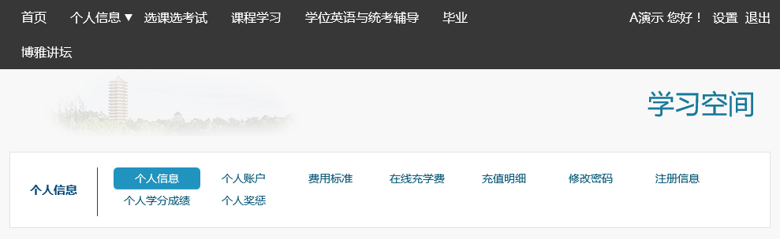

点击“个人信息”菜单栏中的“在线充学费”，即可进入网上缴学费系统。如下图所示：
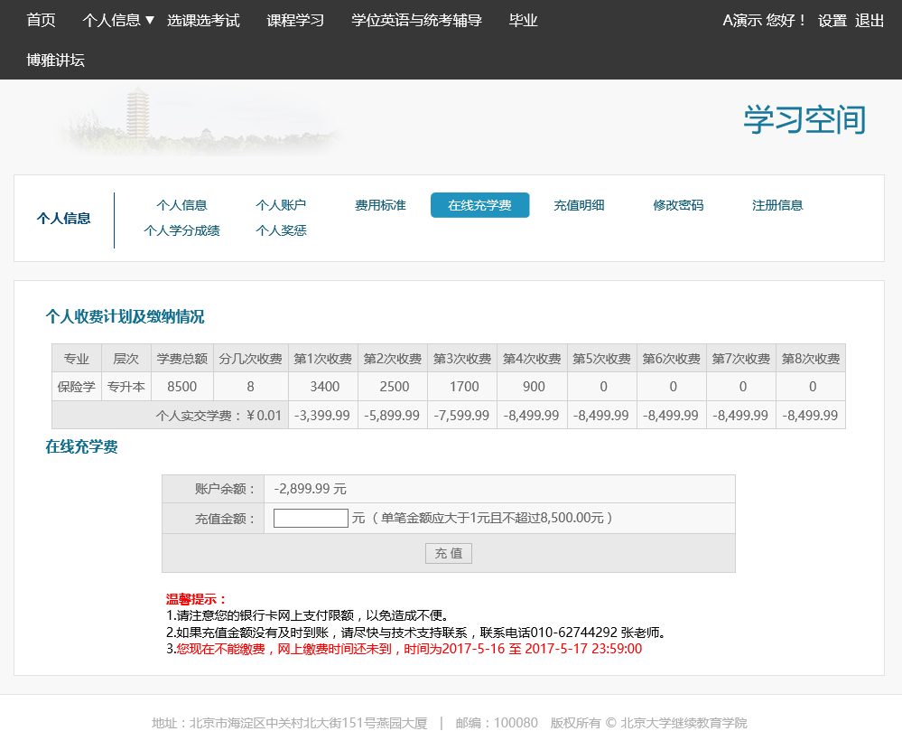

查询收费计划及缴纳情况
如图2所示，网上缴学费系统会自动核算用户的收费计划和学费缴纳情况，用户可以根据系统提示确定要缴纳的学费。

网上缴学费

第一步：输入充值金额
在充值金额输入框中输入要缴纳的学费金额，然后点击“充值”按钮，系统会给出如下图提示：
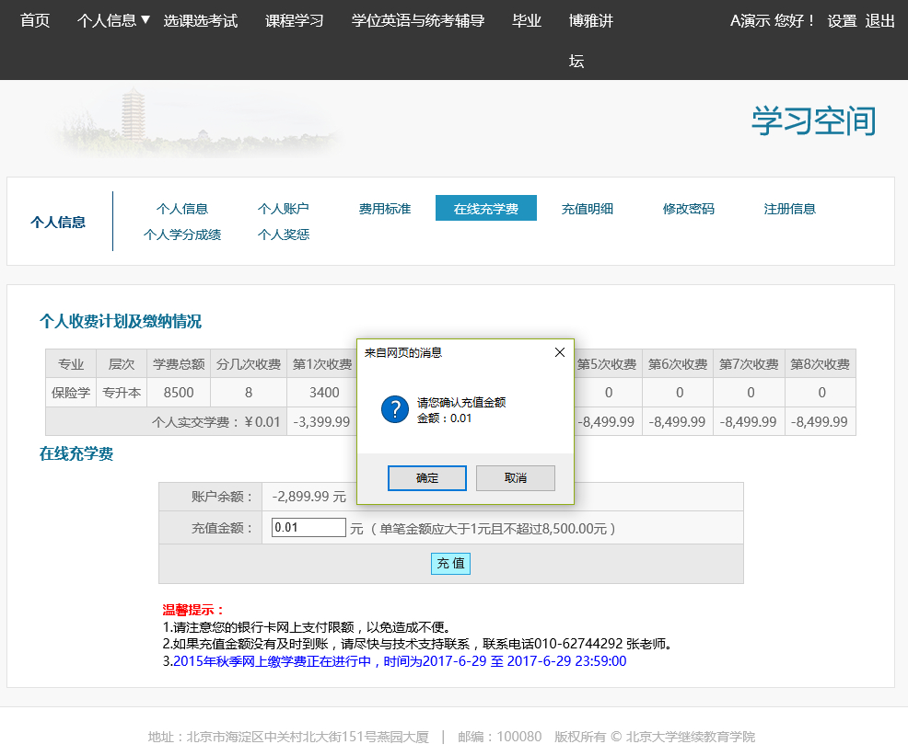

点击“取消”即会取消本次充值操作。
点击“确定”即可进入网上支付系统。

第二步：选择缴费方式
用户根据实际情况选择要使用的支付方式，目前系统提供三种支付方式：支付宝、微信和建行跨行付（即银联“在线支付”）。如下图所示：
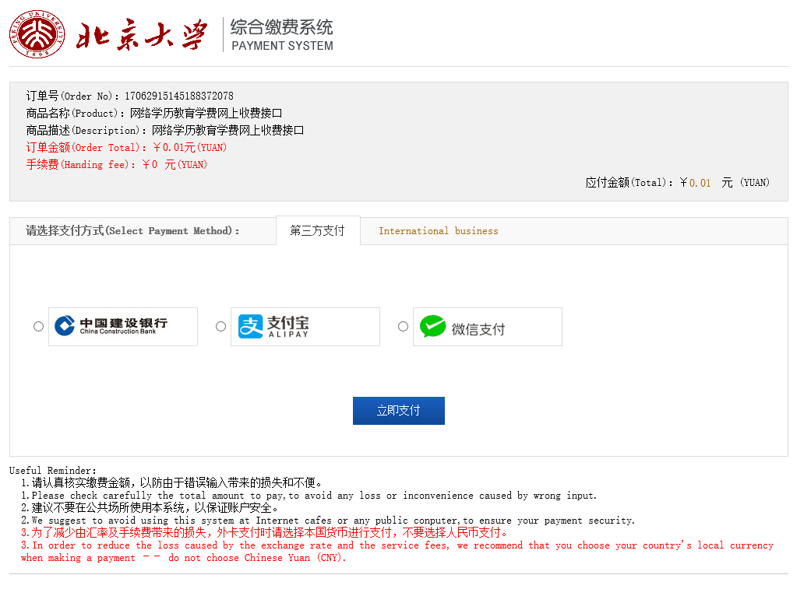

请确认缴费金额是否无误，选择支付方式，点击“立即支付”按钮。
提示：请在付费前确认已开通网上支付功能。

第三步：进入网上银行缴费
根据用户选择的支付方式，系统会导向具体支付方式的支付平台，请根据提示和要求完成缴费操作。以支付宝为例，系统会给出支付二维码，如下图所示：
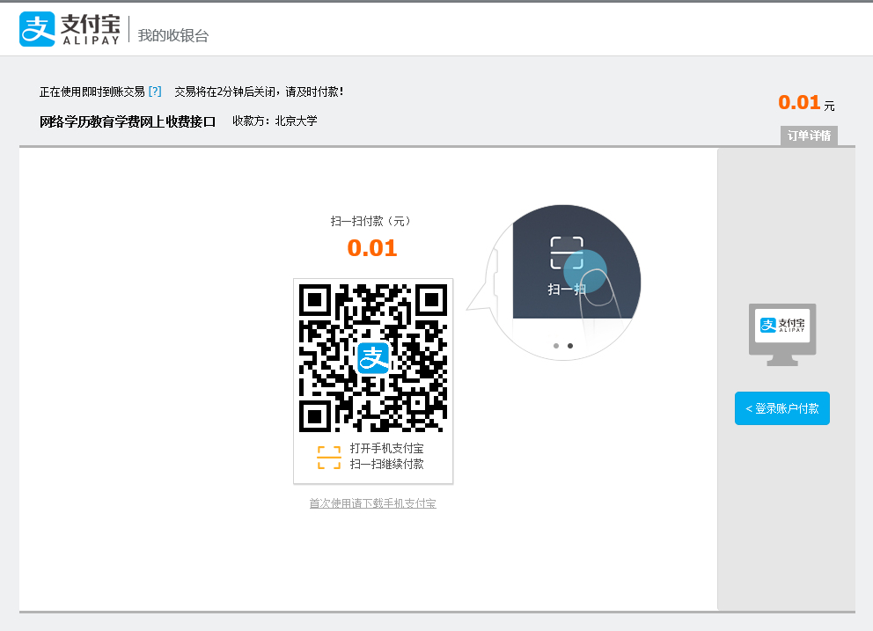

用户可以打开手机的支付宝进行扫码支付，或点击页面右边的“登录账户付款”，使用支付宝的网上支付功能。缴费成功后，会给出如下图提示：
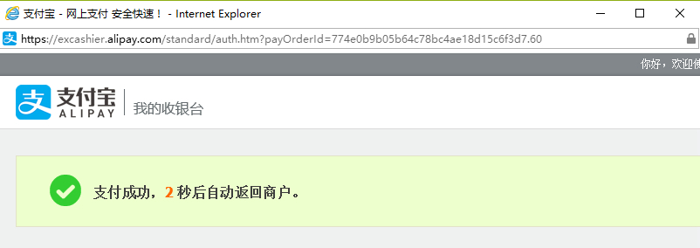

等待片刻，系统会自动回到学院的支付系统，如下图所示：
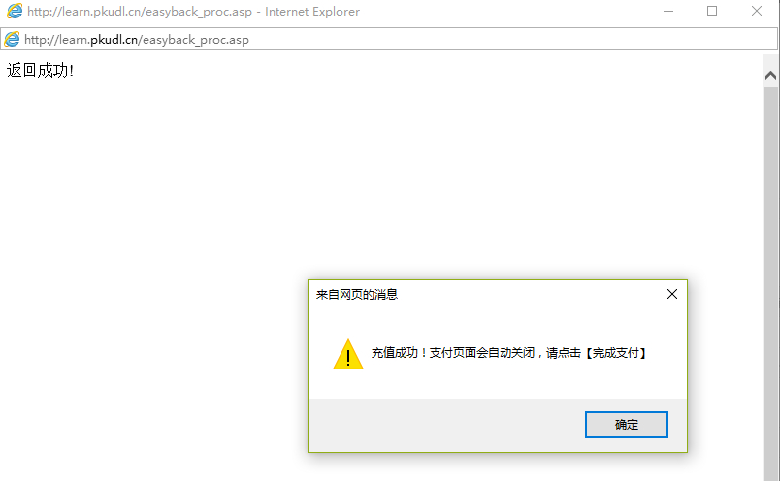

点击“确定”，支付页面会自动关闭，然后返回学习空间。
提示：如果用户中途关闭窗口或者系统没有自动返回，也没有关系，网上缴学费系统有自动对账功能。

第四步：缴费确认（对账）
当用户进行缴费操作时，学习空间的网上缴费系统自动弹出如下图所示的提示：
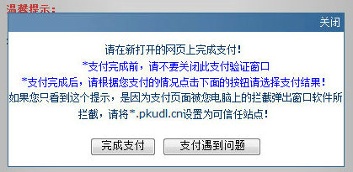

用户可以根据具体支付情况，选择按钮点击。无论点击哪个按钮，都会调用系统的对账功能，系统会自动对最近一次的充值进行对账。

查询充值明细
点击“个人信息”菜单栏中的“充值明细”，即可查询所有的网上缴学费充值记录。如下图所示：
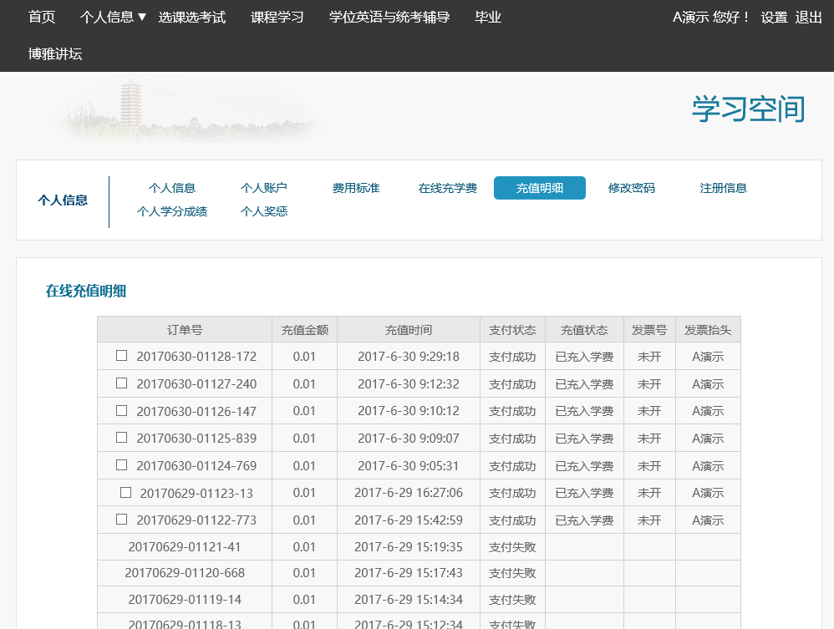

用户可以查询到包括充值失败和成功的充值记录。在规定日期之前，可以对所有充值成功的充值记录提交开发票信息。

提交发票信息
所有支付成功的充值记录，学校财务都将开具“中央非税收入统一票据”。发票抬头统一为缴费学生姓名。
从本学期开始，学费发票将不再开具单位抬头，只按照缴费学员姓名开具相关发票。如学生有特殊需要必须开具单位抬头的发票，需由所在单位开具书面说明，单位领导签字盖章方可。具体操作请联系所在中心负责老师。

附件二十一 北京大学继续教育学院网络教育相关工作负责人通讯录
一、教学管理办公室
职务 | 人员 | 电话 | 邮箱 | 负责工作内容
主任 | 常崝 | 010-62750075 | changzheng@pku.edu.cn | 全面负责教学管理办公室各项工作事务
副主任 | 王凝 | 010-62767519 | ningwang@pku.edu.cn | 协助主任管理网络学历教育教学教务工作、年检年报等工作
学籍管理组 | 刘晴晴 | 010-62767359 | liuqq@pku.edu.cn | 主管学籍管理工作，毕业生管理工作
学籍管理组 | 石传芬 | 010-62750674 | odetojoy@pku.edu.cn | 毕业生材料收集、归档，辅助学籍、毕业管理工作
学籍管理组 | 孙叶敏 | 010-62753034 | sympku@pku.edu.cn | 毕业论文，异动申请，辅助学籍、毕业管理工作
学习支持组 | 唐海峰 | 010-62758412 | tanghaifeng666@pku.edu.cn | 主任助理、主管学习支持工作
学习支持组 | 曾玉芬 | 010-62745792 | zengyf@pku.edu.cn | 辅助学习支持工作及办公室分配的其他工作
考务管理组 | 郑鹍 | 010-62757928 | kunzheng@pku.edu.cn | 主管考试考务相关工作，免修工作
考务管理组 | 杨舒婷 | 010-62764975 | yangshuting@pku.edu.cn | 统考考试相关工作，辅助课程考试工作，三级英语工作
二、技术保障办公室
姓名 | 工作职责 | 办公室电话 | E-mail
曹建 | 主任 | 010-62744015 | caojian@pku.edu.cn
张浩疆 | 副主任 | 010-62766935 | zhang_hj@pku.edu.cn
牛可义 | 语音答疑技术支持 | 010-62745632 | nio@pku.edu.cn
刘丽娅 | 课程论坛使用技术支持 | 010-62744512 | anya@pku.edu.cn
赵慧玲 | 技术支持、课件点播 | 010-62744382 | zhaohl@pku.edu.cn
冯辉 | 视频会议，多媒体教室建设，  课件制作 | 010-62759342 | fenghui@pku.edu.cn

三、教材管理人员
姓名 | 工作职责 | 办公室电话 | E-mail
马睿 | 总务办公室主任 | 010-62750372 | mar@pku.edu.cn
王东亚 | 教材管理 | 010-62755278 | wangdongya@pku.edu.cn
四、北京学习中心
姓名 | 工作职责 | 办公室电话 | E-mail
王帅 | 教学管理办公室主任助理  具体负责北京中心的教学  与教务管理工作 | 010-62767583 | shuaiwang@pku.edu.cn
王蓬蓬 | 考务管理相关工作 | 010-62745762 | wpengpeng@pku.edu.cn
王姗姗 | 北京学习中心  教学教务工作 | 010-62745812 | wdshan@pku.edu.cn
五、联系地址
联系地址：北京市海淀区颐和园路19号院北京大学继续教育学院
邮编：100091

